INFORME SITUACIONAL DE LAS CODEDIS Y COMUDIS

PRESENTACIÓN
El presente documento da cuenta del trabajo realizado por los PROMOTORES y PROMOTORAS CON LAS Comisiones Departamentales de Discapacidad-CODEDIS y con las Comisiones Municipales de Discapacidad-COMUDIS, en los 21 departamentos de la República de Guatemala de 2016 a JULIO 2017. En la elaboración participaron todos los integrantes del equipo del Departamento de Promotores y para ello, la Jefatura del Departamento dio lineamientos siguientes:
- Integrantes de las CODEDIS y los cargos del grupo coordinador
- si tienen una asamblea departamental y quiénes la conforman: instituciones estatales, grupos organizados de la sociedad civil, asociaciones legalmente constituidas
- acciones realizadas que son trascendentales o de impacto para el departamento o municipio como Promotores o con los grupos o personas locales.
- los resultados del trabajo de incidencia de las CODEDIS y COMUDIS, así como el trabajo del CONADI en el fortalecimiento a las organizaciones.
- Algunas dificultades que han tenido para el desarrollo de su trabajo y de conflictos relevantes.
- Un cuadro de la actualización de información de las CODEDIS y COMUDIS.

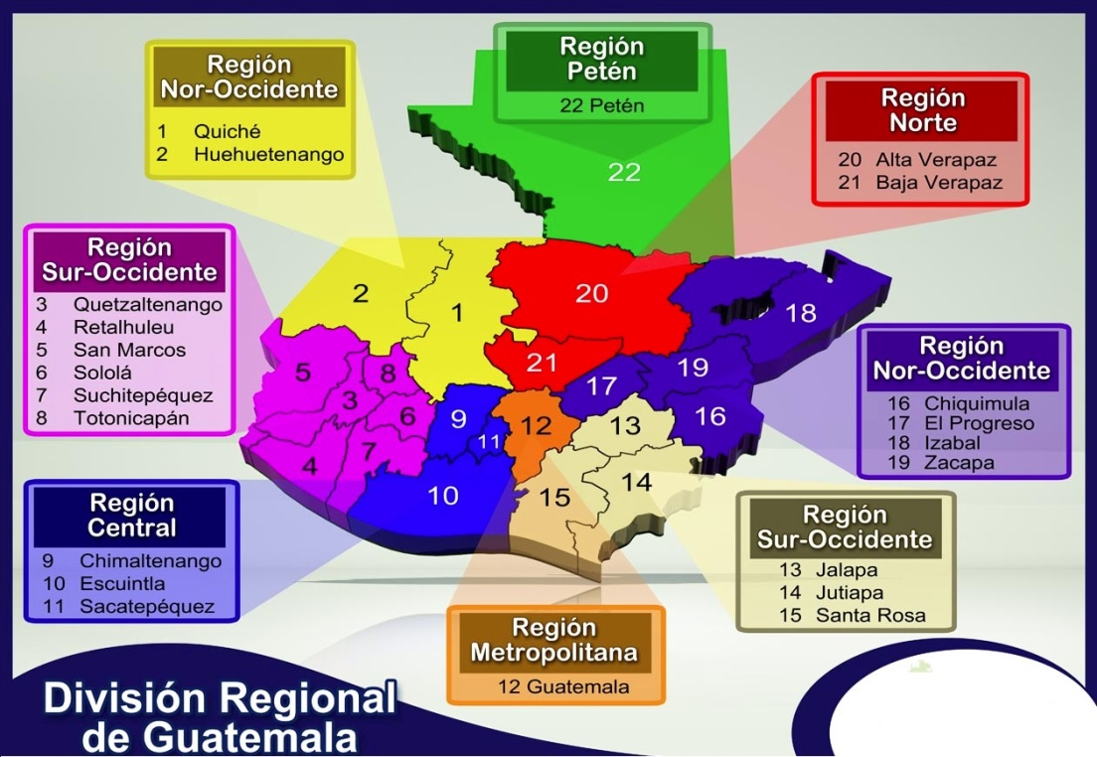

Departamento de Izabal
Situación y antecedentes de la CODEDIS; Actualmente la CODEDIS, está representada por organizaciones de personas con discapacidad, instituciones del estado y sociedad civil, no teniendo conocimiento de fecha exacta de su conformación, pero que si consta desde el año 2011. Se ha realizado en este año, una elección del equipo coordinador de la comisión tal y como lo establece el reglamento de las CODEDIS ya que la asistencia de instituciones estatales es muy pobre y ello muestra en su mayoría una falta de compromiso con la población con discapacidad.

El Sector de la Sociedad Civil por su parte con el acompañamiento del Promotor, han acercamientos a autoridades locales tales como la Gobernación Departamental y a la Dirección Departamental de Educación, así como también convocatorias a instituciones públicas con el objetivo de que asistan a las reuniones de la CODEDIS y QUE ÉSTA SE fortalezca. De estos acercamientos se ha obtenido únicamente presencia del Ministerio de Salud y de la Secretaría de Bienestar Social-SBS. Las reuniones mensuales se realizan con la participación de organizaciones de personas con discapacidad (ADREIZ, AMIGUITOS, ASORIZA, FUNDACIÓN SUEÑOS COLOR Y ESPERANZA, PROYECTO DISCOVERY), Municipalidad de Morales e instituciones públicas ya mencionadas y el objetivo primordial de estas reuniones es hacer planteamientos a las autoridades locales para que incluyan a la población con discapacidad en planes y presupuestos del Estado.

Acciones:

- Se ha mantenido coordinación con la Gobernación para fortalecimiento de la CODEDIS y ésta, ha generado tener una representatividad ante el CODEDE y se trabaja para que la CODEDIS participe con voz y boto en este foro público. Se ha utilizado como estrategia, pedir espacios en las reuniones del CODEDE para informar sobre la temática de discapacidad a nivel departamental y que desde allí se tome la conciencia de fortalecer a la CODEDIS.

- Se ha Coordinado con la Comisión Municipal de Salud Alimentaria y Nutricional de Morales Izabal y la Red Municipal de Niñez y Adolescencia y de ello se ha obtenido que se involucren en actividades sobre derechos de las personas con discapacidad con apoyo logístico y presupuestario en el departamento.

- Se ha realizado incidencia a través de visitas a las Municipalidades de Morales, Puerto Barrios y Los Amates, Izabal para incluir la temática de discapacidad en los proyectos, planes y programas.

- En el departamento se da asesoría y acompañamiento a las Oficinas Municipales de discapacidad-OMD de Morales Izabal y en Puerto Barrios.

- Se han realizado visitas de asesoramiento a las organizaciones de personas con discapacidad (AMIGUITOS, ADREIZ, y ASORIZA).

- Acompañamiento con apoyo técnico y logístico al proceso de la ENDIS 2016.

- Se ha dado apoyo en monitoreo a alumnos becados por CONADI en establecimientos educativos del departamento.

- Se ha mantenido la participación en el COMUDE de Morales Izabal con vos, misma que ha contribuido a la institucionalización de la temática de discapacidad en el municipio.

- A través de la incidencia en la municipalidad de Puerto Barrios, se cuenta con el Acuerdo Municipal para la creación de la Oficina Municipal de Discapacidad.

Dificultades.

- No se cuenta con suficiente documentación impresa, para poder dar a conocer el marco legal y la temática de discapacidad por el bajo presupuesto que maneja el CONADI.
- No contar con suficientes recursos económicos para que la CODEDIS pueda movilizarse en todo el departamento para ejecutar acciones de incidencia en las diferentes instancias públicas.

Actualmente el grupo coordinador está conformado de la siguiente manera:

Nombre | Cargo | Organización o institución | Teléfono | Correo
Meryann Ivon Mendoza Aceituno | Coordinadora | ASORIZA | 4714-6063 | merymendoza98 @gmail.com
Ruth Verónica Archila | Subcoordinadora | ADREIZ | 4711-6532 | archilavero81@gmail.com
Verónica Veliz | Secretaria | Fundación Sueños, Color y Esperanza | 4212-3255 | vrowaleskavp@gmail.com
Cristian Josué  Cruz Caal | Vocal I | Amiguitos | 4590-2882 | cruzcristianjosue@hotmail.com
Elizabeth de Pineda | Vocal II | MSP | 5690-4157 | Elizabethdepineda0456@gmail.com
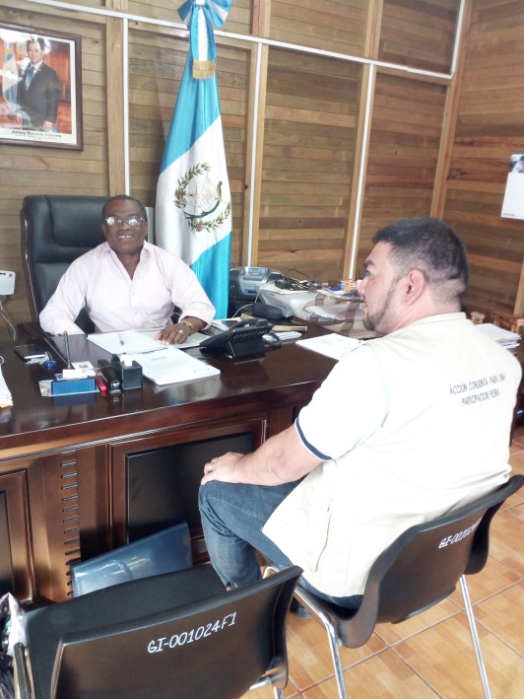
Reunión con el Gobernador Departamental de Izabal.
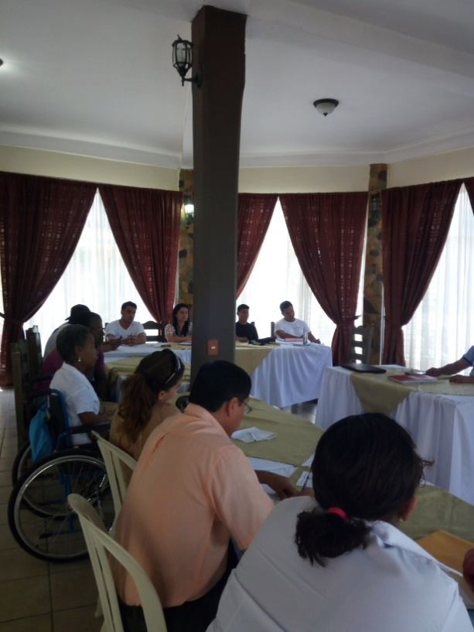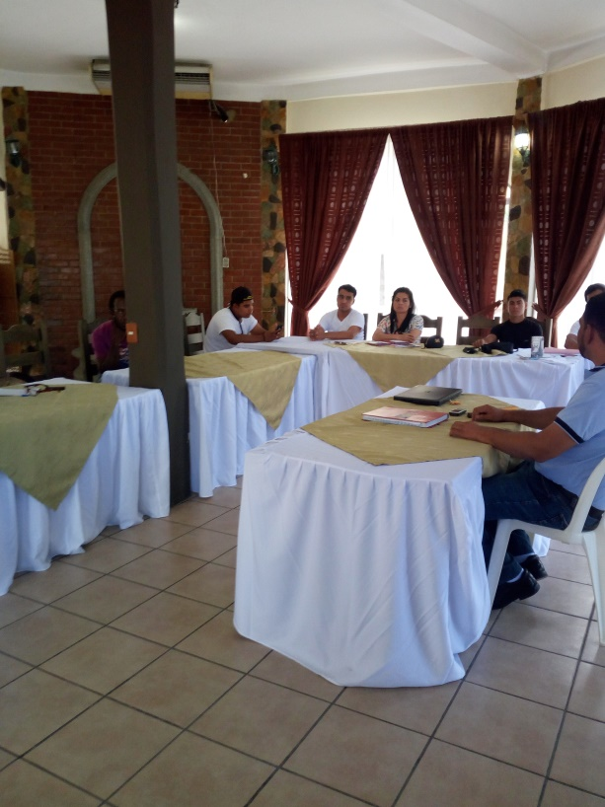
Reunión de la CODEDIS de Izabal.

Departamento de Petén

Situación y antecedentes de la CODEDIS:
Actualmente la CODEDIS, está representada por organizaciones de personas con discapacidad, instituciones del estado, municipalidades y sociedad civil. su activación inicia desde el año 2012 y la CODEDIS realiza reuniones mensuales en las que se planifica acciones de incidencia en las autoridades locales. En este año se ha elegido al grupo coordinador de la comisión, la cual quedó conformada el 21 de Marzo y aquí participan organizaciones de personas con discapacidad, grupos de padres de familia, representantes de municipalidades y de instituciones del estado (ministerio de educación y SOSEP). Es lamentable que no se cuente con la participación de instituciones públicas que apoyen la temática de discapacidad. La CODEDIS continúa trabajando para incidir de manera que las instituciones ausentes deban asistir a las próximas reuniones.

Integración; La comisión está representada por organizaciones de personas con discapacidad, Comité de padres de niños con discapacidad, OMD, y sociedad civil.

Acciones:

- Se ha coordinado con las Oficinas Municipales de Discapacidad entrega de donaciones a personas con discapacidad de escasos recursos.
- .Se han realizado talleres de capacitación a docentes del ministerio de educación con la temática de discapacidad para facilitar la inclusión educativa.

- Se han realizado capacitaciones a padres de familia con niños con discapacidad, para la conformación del comité de padres del municipio de las cruces.

- Se sostienen reuniones con la Gobernación Departamental para solicitar a las instituciones públicas su participación en el fortalecimiento de la Comisión.

- Se ha dado asesoría técnica a las Oficinas Municipales de Discapacidad-OMD en los municipios de San Andrés, Poptún y San Benito del departamento, las cuales cuentan con su Acuerdo Municipal y están funcionando.

- La CODEDIS Y EL promotor dan acompañamiento a personas con discapacidad para recibir subsidios familiares y tratamiento médico.

- Se ha Coordinado interinstitucionalmente con la PDH para conformar la comisión regional de personas con discapacidad en el área sur del departamento de Petén.

Algunos miembros de la CODEDIS participaron dando acompañamiento con el apoyo técnico y logístico al proceso de la ENDIS 2016.

- Se gestiona solicitud de apoyo logístico y financiero ante Municipalidades, así como también donaciones de instituciones privadas para la realización de actividades conmemorativas sobre la temática de discapacidad y con ello se logra la unidad de varios municipios del departamento.

- Se ha socializado el manual de accesibilidad con las Municipalidades. Los representantes de la Comisión apoyan en la distribución del manual. El manual ha servido de consulta para la construcción de rampas para el acceso a los edificios municipales y establecimientos públicos; con esta acción se hace visible a la población con discapacidad; hecho que permite a esta población ejercer su derecho a la libre locomoción y acceso a los edificios públicos.

Dificultades;
- Hace falta la conciencia de las instituciones públicas sobre los derechos de las personas con discapacidad.
- Las distancias entre los municipios han sido obstáculo para el desplazamiento de los integrantes de la Comisión, quienes no cuentan con recursos para el acompañamiento al promotor en acciones de incidencia.
- La extensión territorial y el poco recurso humano ha sido una dificultad para llegar a cubrir todo el departamento.

- No se cuenta con material impreso de los documentos tales como: Leyes, plan de acción, discos de la ENDIS, para que cada integrante de la CODEDIS y las instituciones públicas estén informadas.

- No se ha podido dar seguimiento al proceso de apertura de OMD en otros municipios de Petén, debido al poco presupuesto para dar cobertura a todo el departamento.

Nombre | Cargo | Organización o institución | Teléfono | Correo
Claudia Yanira Tzin Cordón | Coordinadora | OMD Poptún | 3031-9945 | yanigt2016@gmail.com
Mirna Calderón | Subcoordinadora | Sociedad Civil | 4760-9569 | mirna.calderon70@hotmail.com
Weyner Fernando Cordón | Secretario | APEDGU | 4547-0394 | fernandocordon65@gmail.com
Arely Carias | Vocal I | Comité de Padres de las Cruces | 4952-6515 | aracelyoso07@gmail.com
Víctor Manuel Román Tzul | Vocal II | APEDGU | 5902-7260 | pinchazoelaguila@hotmail.com
Fredy Nolberto López Reyes | Vocal II | APEDGU | 5902-7260 | fredoloreyes@gmail.com
Aureola Luna | Vocal IIII | APEDGU | 3017-5026

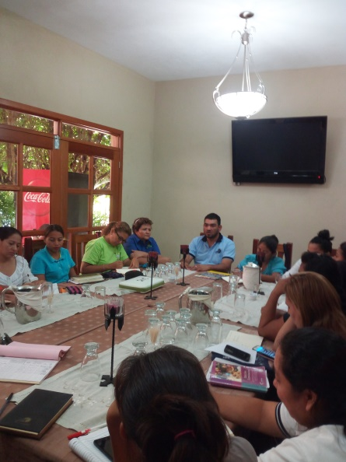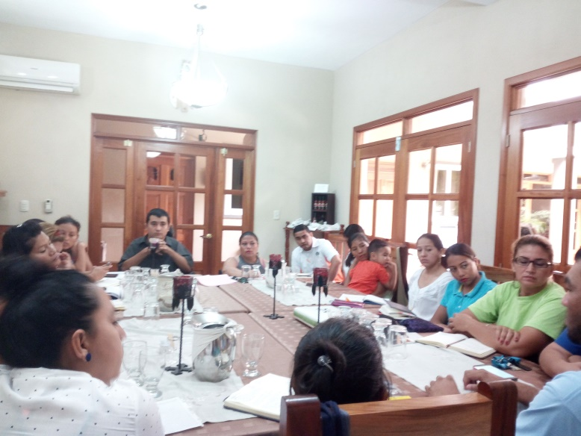
Reunión de la CODEDIS de Petén

Departamento de Alta Verapaz
Personas que integran el equipo de coordinación de la CODEDIS:
- Licenciado Francisco Pop, coordinador MINEDUC
- Licenciada Ingrid Lorena de Moran sub coordinadora USAC-CUNOR
- Ricardo Contreras secretario FILIAL DE CIEGOS
- Silvia Elizabeth Caal Bol vocal I ASODECRI(Escuela de Educación Especial y Centro de Rehabilitación Integral
- Danilo Bol Teni vocal II Asociación de Personas Con Discapacidad Física.

Actividades:
- Con la participación de la CODEDIS se realizan conferencias de prensa para dar a conocer sobre los derechos de las personas con discapacidad en el departamento.
- Se ha incidido en el alcalde Electo Koki Córdova para la firma de un convenio y que los siete trabajadores con discapacidad de la alcaldía continuaran en sus posiciones.
- Se ha incidido en la municipalidad de Santa Cruz Verapaz para la apertura de la oficina municipal de discapacidad y se continúa trabajando en la incidencia en otras municipalidades de Alta Verapaz.
- Se han realizado reuniones para el análisis de las propuestas para la iniciativa 5125.
- Se han realizado presentaciones en el CODEDE de Alta Verapaz sobre los derechos de las personas con discapacidad y el marco legal que los sustenta.
- La CODEDIS conoce las recomendaciones de país realizadas por la comisión de la ONU.
- Se apoyó para la ejecución de la ENDIS 2016 y se informó a la población por medio de una conferencia de prensa.
- Se La CODEDIS a través del Promotor conoció los resultados de la Evaluación de País.
- La CODEDIS con el acompañamiento técnico del Promotor elabora la planificación para actividades conmemorativas de las personas con discapacidad.
Se sostienen reuniones para la inclusión Laboral de las personas con discapacidad, con Empresas privadas y Sector de Instituciones del Estado.

En el departamento de Alta Verapaz se ha tenido un buen inicio ya que en la primera reunión con los integrantes de la CODEDIS se han establecido contactos con las diferentes instituciones. Conocieron el reglamento de las CODEDIS y una primera acción fue tener un acercamiento con los Diputados Distritales y, aunque es difícil de encontrarlos se tiene contacto con dos de ellos para sostener una reunión en la que conozcan el sentir de la población con discapacidad respecto a la Iniciativa que se está tratando en el Congreso de la República.

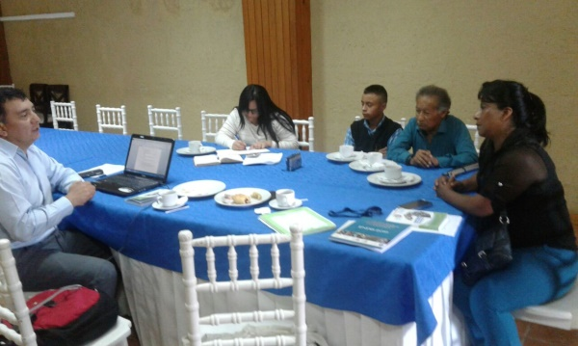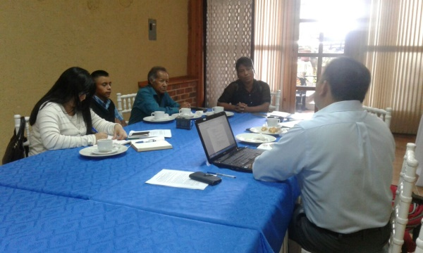
Reunión de CODEDIS de Alta Verapaz

Departamento de Baja Verapaz
Los integrantes de la CODEDIS son.

- Brenda Burrero MINEDUC
- Marion Alonso AIDEPCE
- Karla Monzón ASOPAD
- Victoria Mendizábal EDECRIBV
- Gladis Milian TELETON
- Paula Ortiz ASORGUA
- Fernando Veliz persona con discapacidad física

En el Departamento de Baja Verapaz, se ha tenido muy poca participación por parte de las Instituciones del Estado, a pesar que se ha dado a conocer los convenios y cartas institucionales no se ha logrado obtener su participación.
Por parte de la SEGEPPLAN y por el CODEDE no se aceptó la integración del representante Titular y Suplente ya que mencionan que carece de fundamento legal.

Entre las dificultades encontradas se puede mencionar que las instituciones del Estado en el departamento de Alta Verapaz, no están anuentes a incluir el tema de discapacidad en su qué hacer institucional. Se les ha entregado notas personalizadas y llamadas telefónicas, así también con el apoyo de convocatoria del Gobernador Departamental, pero tampoco asisten. En el Contexto local se puede mencionar que el área de salud ha tenido dificultades porque ha sido Tomada por los sindicalistas, el hospital nacional ha tenido conflictos con su director. Por parte de la Universidad de San Carlos el Director ha sido difícil de encontrar en la sede. Es importante mencionar que por parte del Ministerio de Educación se tiene apoyo incondicional ya que ha sido el sector magisterial con quienes se ha podido coordinar acciones en beneficio de las personas con discapacidad.
Resultados alcanzados.

- :El Promotor del CONADI con la participación de la CODEDIS ha realizado actividades culturales, deportivas y recreativas.
- Se están conformando dos asociaciones que son AFEPANCER en el Municipio de Rabinal y Una reorganización en la asociación de ASOPAD.
- Se han realizado las reuniones para el análisis de las propuestas para la iniciativa 5125.
- Se realizan presentaciones en el CODEDE de Baja Verapaz.
- Se conocieron las recomendaciones de país realizadas por la comisión de la ONU.
- La CODEDIS se involucró en la ejecución de la ENDIS 2016 y apoyó en la realización de una conferencia de prensa para divulgar la información de la actividad.

La CODEDIS pide que se pueda dar más material de apoyo para hacer incidencia ya que no se tiene leyes, políticas trefilares no otro material para darle a conocer a las instituciones de Estado y que se comprometan a trabajar con el tema de discapacidad.

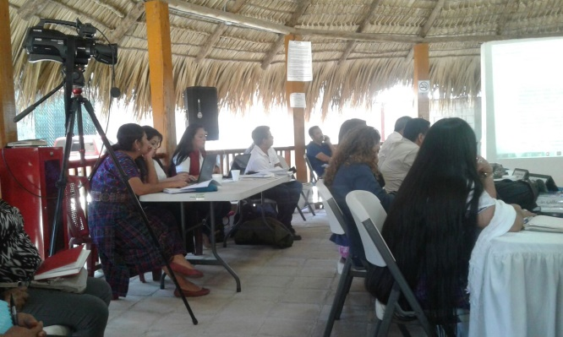
Participación en el CODEDE de Baja Verapaz

Departamento de Jalapa
La CODEDIS de Jalapa se ha reorganizado en este año y se describe en el cuadro siguiente: agregar cuadro

Una de las dificultades latentes es la poca participación de instituciones comprometidas con el tema de discapacidad. La asesoría y acompañamiento del CONADI ha fortalecido a la CODEDIS de Jalapa para que se mantenga activa a pesar de algunos disensos entre el grupo. Actualmente se reúnen más de 20 representantes de Instituciones civiles y organizaciones de la sociedad civil que día con día se interesan en no desintegrarse.

En la cabecera departamental está funcionando la Oficina Municipal de Discapacidad con el soporte material y humano de la municipalidad de la cabecera y están brindando servicios de terapias y ayudas técnicas a la población jalapaneca con discapacidad que así lo solicita.
Una acción positiva de la CODEDIS de Jalapa ha sido que, a través de la unión se pronunciaron por medio de una denuncia que presentaron sobre la discriminación por parte del Diputado Fernando Linares Beltranena en donde todos los miembros firmaron la denuncia y con ello demostraron el apoyo a la iniciativa de ley 5125.
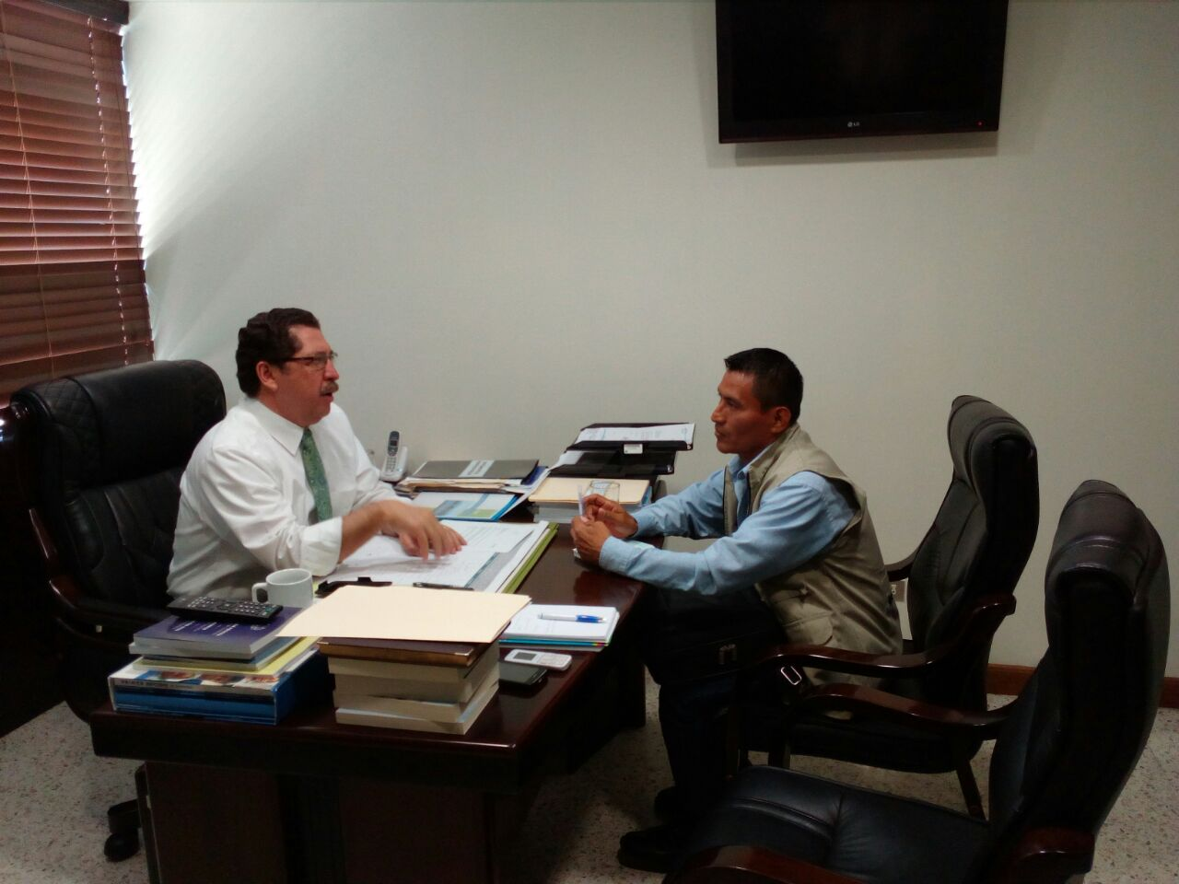
Reunión con Diputado de Jutiapa Lic. Santiago Nájera
Nombre | Cargo | Organización o institución | Teléfono | Correo
Licda: Cecilia Cardona | Coordinadora CODEDIS | MINTRA Jalapa | 50334394 | cecycardona1980@gmail.com
Vilma Corina Carcamo | Presidenta | APDISJA Jalapa | 79224885 | corycarcamo@hotmail.es
Dra. Glenda Bulne | Directora | FUNDABIEN Jalapa | 58342616 | jalapa@teleton.com.gt
Lcda. Glenda Marroquín | Directora | SOSEP Jalapa | 79223435 | jalapa@sosep.gob.gt
Licda. Magda Castañeda | COORDINADORA | AREA DE SALUD Jalapa | 59672852 | magdatsjalapa@gmail.com
Licda. Lucrecia Gómez | COORDINADDORA | Educacion Especial Jalapa | 79227691 | kgomez@mineduc.gob.gt
Licda. Emérita Ortiz | Representante | USAC, Jalapa | 53099565 | emeritaortiz_lima@yahoo.com
Licda. Cecilia Aguirre | Representante | PDH, Jalapa | 53154433 | auxjal@pdh.org
Rene Enrique Seguro Galicia | Miembros | APDISJA, Jalapa | 55293383 | segura_65@yahoo.com
Rosa del Carmen Gaitan | Coordinadora | Educcion Especial | 56167125 | rdelcarmen@mineduc.gob.gt
Carlos Estuardo Quiñonez Tel. 30319465 | Comisario | PNC, Jalapa | 30319465 | estuardoqz@yahoo.com
Sandra Elizabeth Ortiz Lopez | Miembros | APDISJA, Jalapa | 57017692
Aixa Torres FUNDABIEN Tel. | Representante | Fudabien, Jalapa |  | aixatorres12@hotmail.es
Zoila Lucrecia Teceña Salguero | Representante | PDH, Jalapa |  | salguero.lucrecia@gmail.com
Mario Enrique Gonzales | Representante | Periodista, Jalapa | 43260492
Jesus H monterela | Representante | Intecap, Jalapa |  | Jesus.monterola@intecap.edu.gt
Julissa Sandoval OMD | Secretaria | OMD, Jalapa |  | heinzen.sandoval@outlook.com
Sandy Gabriela Salguero | Asistenta | OMD, Jalapa |  | sandysalguero1989@gmail.com
Lic. Antonio Salguero | Director | Plan Internacional, jalapa | 79223767 | Antonio.salguero@plan-international.org
Otto Rolando Cabrera | Coordinador | CONRED, Jalapa | 52061703 | jalapaconred@gmail.com
Elsa Amarilis Polanco | Representante | IGSS, Jalapa
Carmen María Leiva Pérez | Representante | COLECTIVO JOVEN, Jalapa | 50352354 | colectivocoordinaformacion@gmail.com
Manuel de Jesús Ramorez | Director | PMT Jalapa | 40499726 | animalraro54@hotmail.com
Rolando Flores | Representante | ASCATED Guatemala | 56006546 | ascatedrbcjalapa@gmail.com
Angelica Donis | Sociedad civil | so | 59365012 | Angeldonis7@gmail.com

Departamento de Jutiapa

En este departamento está conformada la CODEDIS que como coordinador tiene al Lic. Misael Mayén Subcoordinador Raul Amézquita, Secretaria Licda. Yamileth Ramírez Vocales: actualmente se han incorporado dos asociaciones que trabajan el tema de Discapacidad llamadas, Asociación de Ciegos Asociaciones de Mujeres. Ellos manifestaron interés y voluntad de ser parte de la CODEDIS. Los integrantes de la CODEDIS en coordinación con el Coordinador Lic. Mayén presentarán ante el Concejo Municipal y los COMUDES la solicitud de la creación de la OMD de Jutiapa que se realizara en los próximos días del 2017. Se realizó la planificación de actividades del último cuatrimestre del año 2017.

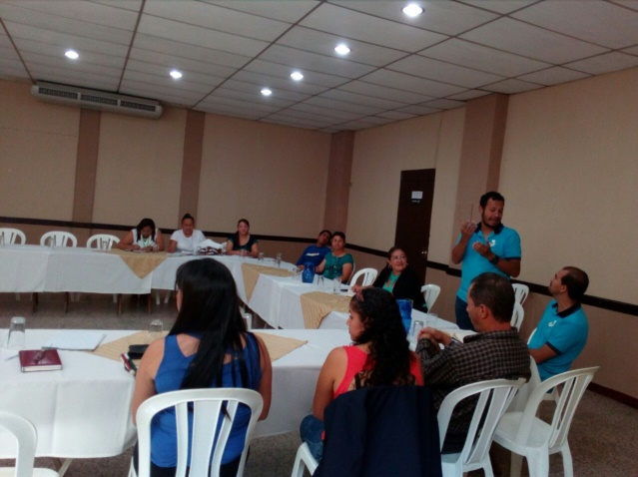
Reunión para reestructurar la CODEDIS de Jutiapa.

Nombre | Cargo | Organización o institución | Teléfono | Correo
Licda. Miriam Elizabeth Carpio | Coordinadora | Educación Especial Jutiapa | 40864813 y 54798123 | mcarpio@mineduc.gob.gt
Licda. Iris Andrea Orellana Carrillo | Representante | DIDEDUC Jutiapa | 55559395 y 55554395 | oirisandrea@yahoo.com
Licda. Yamileth Ramirez | Representante | DAS Jutiapa | 56969804 | trabajosocialdasjutiapa@hotmail.com
Misael Mayén Paiz | Representante | DAS Jutiapa | 58505497 | mpaizmisael@hotmail.com
Ing. Carlos Way | VicePresidente | APERCADI Jutiapa | 41491250 | cawayp@gmail.com
Mario Renato González | Presidente | APERCADI Jutiapa | 45442115 y 41352896 | Mariorenato75@homail.com
Lcda. SUleyma Palma | Representante | Fundabien Jutiapa | 54104104 | Suleymapalma@yahoo.com
Reyes Alexander Quiñones Ortega | Representante | PDH Jutiapa |  | auxjut@pdh.org.gt
Gregorio Summerville | Director | Asociacion Escuchas Mis manos Jutiapa | 31423964 | gandjguate@gmail.com
Elvis Aguire | Director | Educ. Asoc. Escuchas Mis Manos Jutiapa | 33331509 | elvisguatemaladeafm@gmail.com
Alex Madardo Aley | Representante | UMG Jutiapa | 41514209 | alexumgjutiapa@gmail.com
Maria Teresa Rosa Munoz | Representante | Vision Mundial | 51672178 | marimunozrosa@gmail.com
Melida Alejandra Carrillo | Representante | Mintrab Jutiapa | 78446407
Ada Celeste Cuevas | Representante | SEPREM Jutiapa | 41902809 | skyceleste1509@hotmail.com Jutiapa@seprem.gob.gt
Licda. Alejandra Villasenor | Directora | SOSEP Jutiapa | 78443699 | jutiapa@sosep.gob.gt
Gerson Garcia. | Sociedad Civil | Sociedad Civil Catocha | 30993898 | ggcuervo@hotmail.es
Licda. Kimberly Esteisy Pineda Marroquin | Directora | EORM San J Acatempa Jutiapa | 42113242 | psicologa-lickimberly@hotmail.es
Karen Rotzana Gonzales Orellana. | Directora | SBS Jutiapa | 42123403 | sbsdepartamentaljutiapa@gmail.com
Dinora Ondina Salguero Ruano | Representante | Municipalidad Moyuta Jutiapa | 56855642 y 55673207 | milagritosalguero@gmail.com
Lesly Maribel Garcia Garcia | Representante | CONJUVE Jutiapa | 53289418 | leslyg-08@hotmail.com
Sandy Zuñiga | Representante | Sociedad Civil | 58367969 | yuribethzuniga@gmail.com
Edgardo Murga | Representante | Apenovijut. Jutiapa | 57036151 | apenovijut@hotmail.com
Milton Polanco |  |  | 50308842
Licda. Karen Rossill | Centro de Salud | Jutiapa |  | csjutiapa@gmail.com
Licda. Luisana Alay | Centro de Salud | Asuncion mita |  | csasuncionmita@gmail.com
Licda. Celeste Martinez | Centro de Salud | El Progreso |  | cselprogreso@gmail.com
Licda. Adelila Barquero | Centro de Salud | Santa Catarina Mita |  | cssantacatarinamita@gmail.com

Departamento de Santa Rosa

En el municipio de Cuilapa Santa Rosa la CODEDIS está conformada así: Coordinador Lic. Marvin Herrarte, persona con discapacidad, Subcoordinador Carlos Gómez, Secretaria Betzy Rodríguez, Vocales Lizbeth Aracely Carias y Johana Ramírez, sociedad civil. Se ha integrado el coordinador de la Sociedad civil y representante de Sindicatos de trabajadores de san Juan de Dios con el compromiso de trabajar con la CODEDIS. Ellos hacen agestión para realizar actividades socioculturales con las personas con discapacidad y también trabajan en la incidencia ante autoridades locales e incluyen municipios aledaños.

La CODEDIS DE ESTE DEPARTAMENTO SE ENCUENTRA CONFORMADA DE ACUERDO AL CUADRO SIGUIENTE: agregar cuadro
Nombre | Cargo | Organización o institución | Teléfono | Correo
Mario Rolando Lopez | Representnte | INE | 78865187 | inesantarosa@hotmail.com
Lic. Juan Herrarte |  | PDH
Licda. Mirza Eunice Melchor y Eluvia Ordoñez | Directora | SEPREM | 41544590  41879052 | Mirza.cumez@seprem.gob.gt  Eluvia.ordonez@seprem.gob.gt
Licda. Orfa Mariselda Lopez | DEMI | DEMI santa rosa | 40172311 | santarosa@demi.gob.gt
Licda. Lariza Thieman y Cluadia Maria Castillo | Representante | SOSEP Cuilapa Santa Rosa | 57150684  56950796 y 56387830 | santarosa@sosep.gob.gt
Jose de la Rosa | Representante | MARN | 78865541 | santarosa@marn.gob.gt
Carlos Humberto Gonzalez | Representante | Sociedad Civil Cuilapa S. R. | 41688031 | scuilapa@yahoo.com
Magnolia Hernandez Medrano | Representante | MIDES | 41516521 | noly2304@gmail.com
Ginger Ivone Galicia | Representante | Sociedad Civil Cuilapa S. R. | 41513729 | givonecg@gmail.com
Maria Esther Lopez | Representante | Sociedad Civil Cuilapa S. R. | 42484980 | melclinda0503@hotmail.com
Dr. Arcenio Castillo | Director Dep | DIDEDUC Cuilapa S. R. | 55057099 | acastillo@mineduc.gob.gt  educrosa@mineduc.gob.gt
Jessica Paola Sepulpeda | Representante | Sociedad Civil Cuilapa S. R. | 50198115 | jessicasepu@yahoo.com
Marvin Esau Herrarte | Coordinador | CODEDIS Cuilapa S.R. | 56936786 | herrarte1@hotmail.com
Licda. JojefaColindrez Navarro | Representante | DAS Cuilapa S. R. | 44871970 | josefacol@gmail.com
Licda. Sandra Hernandez | Directora | SBS Cuilapa S. R. | 78865390 | cuicuilpa2012@gmail.com
Jose Domingo Rosales | Representante | Gobernación Cuilapa. S. R. | 55470279 | monterroso56@yahoo.com
Licda. Vera Magaly Samayoa | Representante | USAC Cuilapa Santa Rosa | 40362473 | magalysamayoarueda@yahoo.com
Licda. Noemi Ramirez | Representante | MINTRAB Cuilapa S. R. | 51303907 | santarosa@mintrab.gob.gt
Angel Yovanny Vicente | Representante | Sociedad Civil Cuilapa S. R. | 42427496
Juan Figueroa | Representante | Sociedad Civil Cuilapa S. R. | 54796079
Lizbeth Aracely Carias | Representante | Organizaciones Mujeres C. s | 54117740 | Mujeresdecambio2016@gmail.com

Departamento de El Progreso

La CODEDIS de este departamento está conformada por Sociedad civil y el Estado conforme a lo reflejado en el cuadro que se presenta.

Así también la CODEDIS ha incidido para la apertura De las cuatro Oficinas Municipales de Discapacidad-OMD en San Cristóbal Acasaguastlán, Sansare, Sanarate, Morazán, El Jícaro, Guastatoya. en el municipio de Guastatoya. El trabajo de estas oficinas es hacer recopilación estadística sobre la población con discapacidad y gestionan ayudas técnicas para personas con discapacidad que lo solicitan.

También se está haciendo incidencia en las otras municipalidades restantes sobre este mismo. Se tiene participación en el consejo departamental de desarrollo donde se dan a conocer las recomendaciones de país y el plan de acción. Se ha hecho entrega de las Recomendaciones de país y el Plan de Acción a las instituciones del Estado en el departamento. Se sostienen reuniones con el Sector Público con el objetivo de realizar acciones que den cumplimiento a las recomendaciones que hizo la ONU. Se impulsa la temática de discapacidad en el tema de accesibilidad en las municipalidades y se está dando seguimiento, acompañamiento y asesoría a las OMD. En este departamento es donde se han creado más oficinas municipales de discapacidad, de ocho municipios, seis cuentan con una oficina para esta población. Los municipios que cuentan con OMD son: Guastatoya, Sanarate, San Cristóbal Acasaguastlán, El Jícaro, Morazán y Sansare. No obstante que se ahn creado las OMD, algunas no tienen presupuesto asignado y se encuentran estancadas.

La CODEDIS está conformada por las siguientes personas:
Nombre | Cargo | Organización o institución | Teléfono | Correo
Lic. Mauricio Gudiel | Coordinador | ACUDE | 53175063 | gilberto3175063@hotmail.com
Licda. Evelin Masilla | Sub Coordinadora | Ministerio de Educación | 56911787 | avaldez@mineduc.gob.gt
Licda. Mirian Castañeda | Secretaria | CADEP | 56929027 | miriamcastaneda4@gmail.com
Milvia Pineda | Vocal I | Ministerio de Trabajo | 47285868 | milvianpineda@gmail.com
Licda. Claudia Sosa | Vocal II | Ministerio de Salud | 30792694 | cdsosagu@gmail.com
Carol Ismalej | Vocal III | CADIM | 40147656 | carolvreyes@yahoo.com
Héctor Gudiel | Encargado de la Oficina Municipal de Sansare | Municipalidad de Sansare | 56915297
Aura Alicia Gonzales de De León | Encargada de la Oficina Municipal de Discapacidad de San Cristóbal Acasaguastlán | Municipalidad de San Cristóbal Acasaguastlán | 46116578 | auraagonzalez@hotmail.com

Departamento de Zacapa
La comisión departamental de discapacidad de Zacapa está integrada por asociaciones civiles y entidades estatales.
Se participa en reuniones del Consejo de Desarrollo departamental. También se ha entregado a todas las municipalidades de este departamento el manual técnico de accesibilidad. Se está haciendo incidencia en los municipios de Teculután, Río Hondo, Zacapa y Cabañas para crear la oficina de discapacidad. Se espera la apertura de dichas oficinas para este año. Se realizó un foro sobre inclusión laboral dirigido al gremio empresarial.
La CODEDIS se ha conformado de la siguiente manera:
Nombre | Cargo | Organización o institución | Teléfono | Correo
Víctor Manuel de Paz | Coordinador | ASOPERDFIARZA | 53699878 | vmdepaz@hotmail.com
Mirna Chacón | Sud Coordinadora | Secretaria de Bienestar Social | 56932925 | sbsdepartamentalzacapa@gmail.com
Carlos Vargas | Secretario | USAC | 4154-7188 | Carvargal8@gmail.com
Aura Azucena López López | Vocal III | Oficina Municipal de Cabañas | 3260-0388 | municab@hotmail.com
Jaime Guerra | Vocal I | Ministerio de salud | 55118629 | jaimegzac@yahoo.com
Noé Polanco | Vocal II | Ministerio de trabajo |  | nopf2009@gmail.com

Departamento de Chiquimula
En la CODEDIS de Chiquimula hay poca participación de representantes de la sociedad civil y representantes del Estado.
Se han realizado conferencias de información sobre los derechos de las personas con discapacidad dirigidos a jueces y magistrados, los que se coordinaron con el Organismo Judicial. También se dio una charla informativa sobre el tema de discapacidad a la policía municipal de tránsito y se está haciendo incidencia en los municipios de San José la Arada, Jocotán, Olopa, Quezaltepeque y Chiquimula para apertura de la oficina municipal de discapacidad. Se busca participar en el CODEDE de Chiquimula y el objetivo es dar a conocer el plan y las recomendaciones de país, así como incidir para que incorporen la temática de discapacidad en planes y presupuestos municipales del estado.

La CODEDIS ESTÁ CONFORMADA DE LA SIGIENTE MANERA:
Nombre | Cargo | Organización o institución | Teléfono | Correo
Ingrid Sandoval | Coordinadora | ADISA | 32907387 | ingridsandoval1982@gmail.com
Marco José Aguilar | Sud Coordinador | IGSS | 56334366 | maquitoaguilar@gmail.com
Betzaida García Castillo | Secretaria | Ministerio de trabajo | 50104113 | betzydemoran@hotmail.com
Bianka Girón | Vocal I | Universidad de San Carlos | 41876622 | bianka.giron.campos@hotmail.com
Edna Leticia Pérez | Vocal II | Ministerio de salud | 79329600 | ednaperez28@gmail.com
Joselyn Belén | Titular ante el CODEDE | Independiente | 58211905 | yozilinda0110@hotmail.com
Maya Orellana | Suplente Ante el CODEDE | ADISA | 40375124 | ixnacan@gmail.com

Departamento de Suchitepéquez
Acciones
La CODEDIS con el apoyo del Promotor ha realizado distintas acciones como son:
- Se ha coordinado con instituciones para la gestión y se logró donación de equipos auxiliares Auditivos a las personas con discapacidad auditiva en algunos municipios de Suchitepéquez.
Algunos integrantes de la CODEDIS han recibido diplomados en lengua de señas y en técnicas en repostería; en coordinación con instituciones locales y a nivel nacional e internacional.
- La CODEDIS ha incidido en la municipalidad de manera que en la infraestructura se incorpore la construcción de rampas en la cabecera departamental de Mazatenango.
- Se a incidido en los empresarios para lograr la incorporación de personas con discapacidad en la inclusión laboral en el departamento.
- La CODEDIS reconoce y apoya al CONADI ya que ha otorgado becas para personas con discapacidad y el año pasado se graduaron tres alumnos de Bachiller en el municipio de Cuyotenango.
- También la CODEDIS ha trabajado EN LA ELABORACIÓN de un proyecto de vivienda para personas con discapacidad y personas de escasos recursos.
- Se ha dado acompañamiento en la denuncia de casos sobre violación de los derechos de las personas con discapacidad ante las instancias correspondientes.
- Fundabiem como parte de la CODEDIS ha trabajado en la rehabilitación de las personas con discapacidad y como resultados, Hay niños y niñas que después de su rehabilitación pueden desplazarse con independencia, hecho que hace felices a sus familias.

VENTAJAS EN ESTE DEPARTAMENTO.
- La existencia de organizaciones de personas con discapacidad o asociaciones que fortalecen el trabajo.
- Las y los integrantes de la CODEDIS son muy activos esta parte asido la base principal para obtener algunos logros en beneficio de las personas con discapacidad.
- Los medios de comunicación en este departamento han sido una fortaleza ya que con la divulgación o promoción que hacen de las acciones que se hacen en beneficio de las personas con discapacidad ha sido efectiva.
- La CODEDIS DE SUCHITEPEQUEZ está conformada por cuatro mujeres y dos hombres uno de ellos es maya-quiché y tienen participación en el CODEDE.
- Se ha contado con el apoyo de Las autoridades locales.

DESVENTAJAS.
- Falta por fortalecer a las organizaciones en la parte organizativa y la parte de legalización
- La falta de recursos económicos es otra de las debilidades en este departamento.
- La falta de intérpretes en Lengua de señas en el desarrollo de actividades o reuniones que se desarrollan en el departamento como las audiencias orales que se le corren a una persona sorda en algún juzgado.
- Hace falta fortalecer el nivel de incidencia en la población a nivel general y con las autoridades.
Datos de la CODEDIS:
NOMBRES. | CORGO. | TELEFONO. | CORREO.
María Dolores Domínguez. | Coordinadora. | 42918339 y Funda bien 78722051 | teletonmariadolores@hotmail.es
Odilia Samayoa Valdez. | Sub coordinadora. | 47206319 | asopapdi@hotmail.com
Mario Jacinto Chaj López. | Secretario. | 55224117 | Mariochajgt@gmial.com
Sheny Araceli Dávila Romero | Vocal I | 47612958
Rosa Elvira Rivera Juárez. | Vocal II | 58416593 | chochi-rivera@live.com
Bernardo | Vocal III | 59335593 | bernarditoleonelito@gmail.com bernayo0108@hootmail.com

ASOCIACIONES SUCHITEPEQUEZ.
No. | NOMBRES. | ORGANIZACIÓN Y CORGO. | TELEFONO. | CORREO.
1 | Lilian Tobar |  | 55586994 | liviespatobar@gmail.com
2 | Dey mi Pérez |  | 41991502 | dfperez@mineduc.gob.gt
3 | Odilia Samayoa | ASOPAPDI | 47206319/31049937 t | asopapdi@hotmail.com
4 | María Dolores | FUNDABIEN. | 42918339 | Teletónmariadolores@hotmail.es

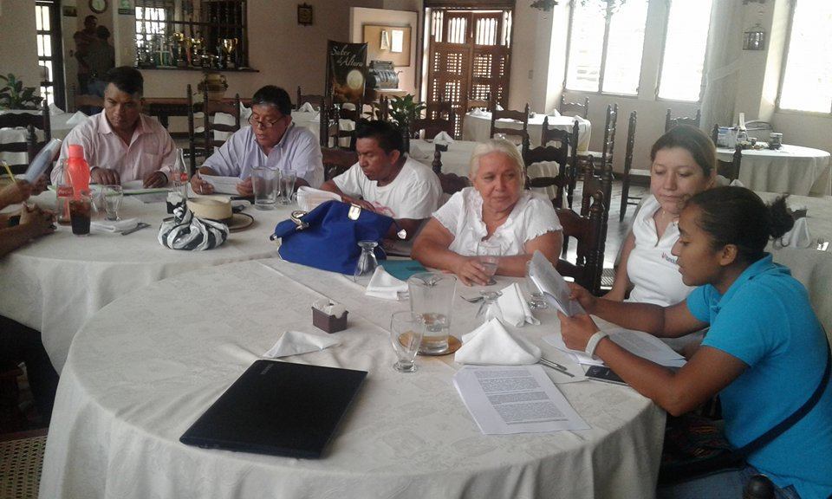
Reunión de la CODEDIS de Suchitepéquez

DEPARTAMENTO DE RETALHULEU

Acciones de la CODEDIS
- Se ha ejecutado un proyecto sobre accesibilidad en la cabecera departamental, el cual se hizo en coordinación con la USAC.
- Se han desarrollado gestiones con las municipalidades para la incorporación de personas con discapacidad en la municipalidad de nuevo san Carlos, allí está trabajando una persona con discapacidad.
- En el área de salud está trabajando otra persona con discapacidad usuario de silla de ruedas por incidencia de la CODEDIS.
- Con el RENAP se ha trabajado la certificación de las personas con discapacidad del departamento.
- En el municipio de Champerico está trabajando otra persona con discapacidad en el centro de salud por gestión de la CODEDIS.
- Existe coordinación con escuelas de Educación Especial en el departamento.
- Existe trabajo con grupos de personas con discapacidad que trabajan en la artesanía.
- La CODEDIS mantiene reuniones permanentes durante los fines de semana con los diputados del departamento con el objetivo de dialogar con estas autoridades sobre la Iniciativa de Ley 5125 para que incorporen acciones en beneficio de las personas con discapacidad.

DESVENTAJAS EN ESTE DEPARTAMENTO.
- El nivel organizativo de las personas con discapacidad está débil.
- En el departamento los medios de comunicación no muestran mucho interés en el tema de discapacidad.
- Hasta el momento hay grupos organizados de personas con discapacidad pero no están legalizados y ello no les permite la gestión local.

La CODEDIS ESTÁ conformada por cinco hombres y cuatro mujeres entre ellas una indígena. Es importante la participación de las mujeres, ya que es una recomendación del Comité de Expertos en discapacidad de la ONU. Representantes titular y suplente participan en las reuniones del CODEDE.

La CODEDIS se conforma de la siguiente manera:
No. | NOMBRES. | CORGO. | TELEFONO. | CORREO.
1. | Carlos Humberto López Orosco. | Coordinador. | 30690851 | carlosorosco440@yahoo.com
2. | Juana Pop Isem | Sub coordinador. | 53473417 | No tiene
3 | Ramón Wosveli Maldonado. | Secretario. | 51342123 | Monchin16@gmail.com
4. | Ana Clotilde Mcnutt Amesquita | VOCAL I. | 51415297 | Anitamcnutt300@gmail.com
5 | José Girón Chun | Vocal II
6. | Eydie Elvira Fitzgerald Barrios | Vocal III
7. | Henry Otoniel Sánchez Velásquez | Vocal IV
8 | Estolan García Velásquez | Vocal V
9 | María Elisa bel De León Sacor. | Vocal VI | 43171777 | Mariaeli021@hotmail.com

Municipio de Champerico-Retalhuleu
La COMUDIS de Champerico cuenta con la participación de una mujer en esta estructura y dos hombres indígenas mayas-quiché. También participan en el COMUDE y realizan similares acciones a las de la CODEDIS.
No. | NOMBRES. | CORGO. | TELEFONO. | CORREO.
1. | Hugo Aroldo García | coordinador | 40146120
2. | José Girón | Sub coordinador | 42999944
3. | Glendi Díaz. | Secretaria.
4. | Manuel de Jesús Juárez Mazariegos. | Vocal I | 46339928
5. | Cleotilde Díaz. | Vocal II
6. | Mario

Departamento de Escuintla

Situación y antecedentes de la CODEDIS:
La CODEDIS de este departamento ha vivido un proceso de integración grupal, debido al apoyo de la Gobernadora, el cual se manifestó a través de la convocatoria a elecciones del equipo coordinador y del nombramiento público que realizó en esa reunión para que funcionarios del Estado participen como miembros de este equipo. El equipo coordinador se conformó de la siguiente manera:

Nombre | Número telefónico | Cargo | Institución que representa | correo Electrónico
Sandra Alvarado | 56173237 | Coordinador | Asociación de jubilados y pensionados del Estado | sandralvarado8590@hotmail.com
Juventino Martínez | 34906203 | Sub coordinador | Personas individual PCD
Gerber Mancílla | 58510442 | Secretario |  | gerber182@hotmail.com
Larisa Romero de Tobar | 54748045 | Vocal 1 | INE | romerorey02@gmail.com
Marisol Chavez | 45364657 | Vocal 2 | MINTRABA | escuintla@mintrabajo.gob.gt

Acciones:
- Se tiene representación en el CODEDE con voz y voto a través de un representante titular y un suplente.
- Por parte de algunos miembros de la CODEDIS y por sus medios se está realizando un censo a nivel del departamento con el apoyo de los alcaldes y OMM.
- La Gobernadora del departamento de Escuintla asigno un espacio físico a la CODEDIS para realizar sus reuniones y sus acciones de atención a la población con discapacidad.

Dificultades;

- La promotora es responsable de tres departamentos con las CODEDIS y un municipio con COMUDIS no puede cubrir en su totalidad cada una de las acciones que la CODEDIS de Escuintla realiza. Ello es una gran debilidad, pues es necesaria la presencia constante de personeros del CONADI.
Se muestra un proceso lento organizativo de las personas con discapacidad que pertenecen a la CODEDIS.

Municipio Puerto de San José

Situación y antecedentes de la COMUDIS;

La situación de esta COMUDIS se ha fortalecido, sin embargo este año 2017, dos integrantes del Estado presentaron su renuncia al cargo, porque ya no continuaban en los mismos cargos; otros porque les asignaron más responsabilidades y por eso se ha reorganizado la COMUDIS. Con el apoyo del alcalde de Champerico se enviaron las convocatorias para la reunión del COMUDE.

Integración:

Nombre | Número telefónico | Cargo | Institución que representa | correo Electrónico
Mario Rolando Ayala | 58400487 | Coordinador | Persona individual PCD | ------
Julio Solórzano |  | Subcoordinador | Persona individual PCD | ---------
Guillermo Flores |  | Secretario | MISPAS
Dina Estefany Ruano Pineda | 53370099 | Vocal l | universidad Rural de Guatemala | Rstephany7017@gmail.com
Mario Pablo Iraheta | 40135588 | Vocal ll | MIDES | mapaira@gmail.com
Abel Cipriano Chali | 55514075 | Vocal lll | DISETUR | diseturpuertosanjose@gmail.com

Dificultades;
- La promotora es responsable del departamento y del municipio y tiene la responsabilidad de tres departamentos con las CODEDIS y un municipio con COMUDIS. Derivado de ello no puede cubrir en su totalidad cada una de las acciones que la COMUDIS de Escuintla realiza. La ausencia de personeros del CONADI es una gran debilidad.
- No se cuentan con recursos para que los representantes de la COMUDIS puedan hacer sus gestiones.

INFORMACIONES GENERALES IMPORTANTES

La estrategia que se ha establecido por parte de la promotora para poder realizar el trabajo en tres departamentos, es primero poder integrar a las CODEDIS en los CODEDES y desde esa organización poder trabajar el plan de acción de acuerdo al POA establecido en el CONADI, así como las coordinaciones inter institucionales de acuerdo al contexto de cada departamento.

Dificultades Generales.

- Es importante contar con información de cada acción que se realiza a nivel central para que se le dé seguimiento a nivel de los departamentos (copias de convenios, coordinaciones inter institucionales).
- Las instituciones estatales manifiestan no tener directrices de sus autoridades centrales para abordar la temática de discapacidad, ni tampoco el presupuesto para cubrir personal que trabaje el tema específico.

Departamento de Huehuetenango
Acciones realizadas:
La CODEDIS en este departamento tiene su equipo coordinador y representatividad en el CODEDE DE Huehuetenango. Se cuenta en el departamento con una oficina Municipal de Discapacidad y la municipalidad asume el pago de la coordinadora en la mencionada oficina. Trabajan coordinadamente con la CODEDIS y realizan acciones como: Gestión de ayudas técnicas para personas con discapacidad. También recopilan datos de esta población en algunos municipios. Esta CODEDIS tiene reuniones de planificación mensual de acciones de incidencia para lograr que los derechos de la población huehueteca con discapacidad sean incluidos en planes y presupuesto de las instituciones estatales.

La CODEDIS también está promoviendo un encuentro con alcaldes y diputados para hacer conciencia de la importancia de incluir a la población con discapacidad en su planificación. Además se está haciendo incidencia para que en la municipalidad de la cabecera se conforme la comisión de discapacidad al igual que existen otras comisiones como la de la mujer, juventud y otras. Esta CODEDIS tiene la fortaleza de que participan organizaciones de personas con discapacidad y dos personas participan en la Asamblea de Delegados del CONADI.

En este departamento se está trabajando en algunos municipios como: Santa Ana y San Antonio Wista, Chiantla, San Sebastián, San Juan Ixcoy y Santa Eulalia. En este último se está conformando una asociación de de padres y amigos de personas con discapacidad y ya están gestionando proyectos para atender necesidades de las personas con discapacidad en la localidad. En Santa Ana y San Antonio están organizadas las COMUDIS y ellas realizan trabajo similar a la CODEDIS en el departamento e inciden en los COMUDES para que también incluyan en su planificación y presupuesto, a las personas con discapacidad. Aquí también se está incidiendo para que las municipalidades a través de la Dirección Municipal de Planificación incluyan el tema de la accesibilidad a espacios físicos en la infraestructura. También se ha tenido acercamientos con el Gobernador de turno, pues en este departamento se han nombrado a cinco gobernadores en lo que va del año y ello representa retrocesos en los niveles de incidencia ganados con el Gobernador que sale.
Otras acciones realizadas con la CODEDIS SON:
- Se han sostenido reuniones para la implementación de la temática de discapacidad del gobierno municipal en los Municipios de: Huehuetenango, Chiantla, San Juan Ixcoy, San Sebastián Huehuetenango, San Antonio Huista, Santa Ana Huista, Aguacatán, San Pedro Soloma.
- Constitución y representatividad de la COMUDIS San Antonio Huista también en el COMUDE.
- En el mes de febrero del 2016 se inauguró y se entregó la OMD en la gobernación departamental de Huehuetenango, (oficina número 6), espacio físico, mínimo equipamiento por el CONADI, y una secretaria oficinista nombrada por la MUNICIPALIDAD
- Se está gestionando la firma de un convenio para asegurar el funcionamiento de la OMD de San Sebastián Huehuetenango, se cuenta con espacio físico y mínimo equipamiento, hace falta contratación de promotor por parte de la municipalidad.
- Se está gestionando la firma de un convenio para fortalecer la OMD de San Antonio Huista.
- Está en proceso apertura de OMD en el Municipio de Santa Eulalia.
- Se sostuvieron reuniones de incidencia para la creación de OMD en los municipios de San Juan Ixcoy, Santa Cruz del Quiché y Santa Ana Huista.
- Se han sostenido reuniones con la Organización Comité Fe y Esperanza quienes están impulsando el funcionamiento de la OMD en Todos Santos Cuchumatán y aquí hace falta personal Técnico que atienda esta OMD.
- El CONADI por medio del promotor ha dado acompañamiento a los delegados de la CODEDIS en las reuniones del CODEDE en Huehuetenango.
- En Santa Eulalia se está asesorando para la gestión del proyecto “Luz Corazón del Pueblo.
INTEGRANTES DE LA CODEDIS HUEHUETENANGO
NOMBRES | ORGANIZACION | CARGO | PROCEDENCIA | TELEFONO | EMAIL
Doris Ordoñez | Área de Salud | Coordinadora | Huehuetenango | 59012517 | ordoez1308@yahoo.com.mx  proecnt@yahoo.comom.mx
Lic. Ector Francisco Maldonado | Representante del IGSS | Subcoordinador | Huehuetenango | 58325734 | ectormaldonado1@livo.com
Francisco Martin Carrillo | Fe y Esperanza | Secretario | Todos Santos Cuchumatan | 55231581 | franciscomc3959@hotmail.com
Egidia Vicente | Solidaridad con los Niños | Prosecretaria | San Antonio Huista | 48499044 | solidaridadconlosniños@hotmail.com
Pascual Laínez | ASODIBE | Vocal I | San Sebastián H | 58833460 | asodibe@hotmail.com
Feliciano Mendoza Bernal | ASOPEDI | Vocal II | Aguacatan | 53201400 | asopedi@gmail.com  chanomendoza@yahoo.com
Flor de María Castillo | Sociedad Civil | Vocal III | Huehuetenango | 46874505 | florcastillo@hotmail.com
Damaris Vásquez | DIDEDUC | ASESORA | Huehuetenango
Ingrid Martínez Mérida | Municipalidad | Secretaria de ODD | Huehuetenango | 49748959 | martinezlili28@gmail.com

Integrantes de la COMUDIS de San Antonio Huista, Huehuetenango
NOMBRE COMPLETO | ORGANIZACIÓN U INSTIT. QUE REPRESENTA | TEL. | CORREO ELECTRÓNICO | CARGO
Egidia Amparo Vicente | Asociación Solidaridad con los Niños. | 48499044 | egidia.vicente@yahoo.com | Coordinadora
Brenda Anahí Herrera Guillen | OMM | 31630489 | omm.sananthonioh@gmail.com | Sub-coordinadora
Genoveva Lorenza Lemus Mendoza | Oficina Parroquial | 51611633 | gelolem@hotmail.com | Secretaria
Prof. Odilio Clodomiro Rodríguez Morales | COCODE Cantón Reforma | 46852818 |  | Pro-Secretario
Benedicto Rigoberto Cano Cano | Municipalidad | 57201762 |  | Vocal 1
José David Lemus Guillen | MARN | 57055854 |  | Vocal 2
Carmen Yolanda López | Redmisar san Antonio H. | 55252333 |  | Vocal 3
Blanca Guadalupe Pérez | CONALFA | 32992126 |  | Apoyo
Heidi Corety López | PDH | 24241717 |  | Apoyo

Departamento de Quiché

En este departamento la CODEDIS está muy comprometida en trabajar por los derechos de las personas con discapacidad. Al igual que las otras CODEDIS su trabajo de incidencia ante las autoridades tiene el objetivo de lograr que éstas incluyan en sus planes a la población con discapacidad. Esta comisión también ha gestionado recursos para ejecutar acciones que van en pro de la población quichelense con discapacidad.

En Santa María Nebaj está trabajando la Comisión Municipal de Discapacidad y mantienen reuniones mensuales para planificar acciones de incidencia en sus autoridades locales. Una fortaleza en este departamento y municipio es que hay organizaciones de personas con discapacidad que son monitores de las acciones que realizan las autoridades y son consultadas por éstas para alguna acción a realizar en la temática de discapacidad. En Santa María Nebaj el alcalde cedió en el edificio municipal, un espacio para que funcione la Oficina Municipal de discapacidad y está cubriendo el pago de un Promotor. Su actividad principal a la fecha es la recabación de datos de las personas con discapacidad y poder dar la asistencia pertinente.

Acciones de la CODEDIS y COMUDIS:
Se eligió el equipo coordinador de la CODEDIS y representante ante el CODEDE de Quiché.
- Se ha Conformado y representatividad de la COMUDIS Santa María Nebaj en el COMUDE.
- El 3 de diciembre del 2015 se inauguró la OMD de Santa María Nebaj por el señor alcalde Municipal, Promotor, y autoridades del CONADI, y esta cuenta con un espacio físico, mínimo equipamiento por el CONADI y un promotor presupuestado por la municipalidad.
En Santa Cruz del Quiché, Chichicastenango, Chiche, Chinique, Zacualpa, San Pedro Jocopilas, Joyabaj y Santa María Nebaj; se hace incidencia para que incluyan la temática en los planes, políticas, programas y proyectos.
- Se dio asesoría para constituir dos organizaciones con su Junta Directiva Y ESTÁ PENDIENTE su legalización. En los Municipios de PIXAN CONOB), Santa Cruz del Quiché, (CORAZONES DISPUESTOS).
- Se han coordinado con PDH el diplomado en Derechos Humanos de las personas con discapacidad en San Pedro Jocopilas, Santo Tomás Chiché y Santa Cruz del Quiché.

INTEGRANTES DE LA ORGANIZACIÓN CORAZÓN DEL PUEBLO SANTA EULALIA:
NOMBRES | CARGOS
Dominga Mateo Bernabé | Presidenta
María Elizabeth Jesús | Vicepresidenta
Olivia Bernardita Sebastián | Secretaria
Juana Verónica Mateo | Tesorera
Magdalena Mateo Francisco | Vocal I
Angelina Diego Gregorio | Vocal II
María Lucas Ramírez | Vocal III

INTEGRANTES DE LA ORGANIZACIÓN CORAZONES DISPUESTOS SANTA CRUZ DEL QUICHE.
NOMBRES | CARGOS
Marlín Girón Urizar de Gil | Presidenta
Elena Isabel Girón | Vicepresidenta
Shilyn Gil Girón | Secretaria
Maricruz Guadalupe Hernández | Tesorera
Noelia María Zapeta | Vocal I
Herlinda Lucas Reynoso | Vocal II
Loyda Santay Hernández | Vocal III

INTEGRANTES DE LA COMISION MUNICIPAL DE DISCAPACIDAD DE NEBAJ (COMUDIS).
NOMBRES | CARGO | TELEFONO | ORGANZIACION | CORREO ELECTRONICO
Carlos David González López | Coordinador | 5009 1758 | ADEGUA | cdgl1105@gmail.com
Tomás Laynez Herrera | Subcoordinador | 3028 0020 | ADDAIL | Adddil2109@gmail.com
Jeremías Hernández Hernández | Secretario | 5782 1737 | ADCNQ
Domingo Raymundo Raymundo | Vocal I. | 4020 4985 | ADEGRI
Gabriel Chávez Marcos | Vocal II. | 5885 9114 | AGPD
Miguel López Raymundo | Vocal III | 57782049 | Municipalidad
José Andrés Cedillo Pérez | Promotor OMD | 46903314 | ADECNQ | Joseandresc177@gmail.com
Ezequiel Cobo | Apoyo para COMUDIS | 45568633 | MICUDE

INTEGRANTES DE LA CODEDIS SANTA CRUZ DEL QUICHE
NOMBRES | ORGANIZACION | CARGO | PROCEDENCIA | TELEFONO | EMAIL
Marlín Urizar de Gil | Padres de personas con Discapacidad | Coordinadora | Santa Cruz del Quiché | 55156691 | marlingironu@gmail.com
Elena Girón | MINTRAB | subcoordinadora | Santa Cruz del Quiché | 48186511 | eigm0930@gmail.com
Ingrid Paola Jiménez Tuch | Área de Salud | Secretaria | Santa Cruz del Quiché | 58195875 | Mishpau@hootmail.com
Rafael Arreola | DIDEDUC | Prosecretario | Santa Cruz del Quiché |  | rarriola@mineduc.gob.g
Reyna Pacheco Setino | Sociedad Civil | Vocal I | Santa Cruz del Quiché | 45096962 | almaflory25@yahoo.com
Juliana Us | APACCE | Vocal II | Santa Cruz del Quiché | 50110990
Francisco Aguilar Jimon | AGPD | Vocal III | Zacualpa | 57890763 | Aguilarjimon@hootmail.com
Carlos Mauricio Gómez | Personas con discapacidad | Apoyo para CODEDIS | Santa Cruz del Quiché
Aida López | PDH | Apoyo CODEDIS | Santa Cruz del Quiché |  | ixoc22@yahoo.es

COMUDIS de IXCÁN QUICHÉ
Los integrantes de la COMUDIS son:
Miguel Arcángel coordinador persona con discapacidad física
Axel Granados subcoordinador RENAP
Olga Casados secretaria SEGEPLAN
Antonio Elias Vocal I Municipalidad
Yeymy Yojana Chavez Cachin vocal II MINEDUC

En el municipio de Ixcán Quiché se han tenido grandes aportes en relación al tema de discapacidad, con este municipio se ha llegado a obtener aportes significativos como; la apertura de la OMD, integración de la comisión municipal en Discapacidad en el COMUDE, se ha hecho incidencia para el aporte de parte de la municipalidad de Q.174,000.00 quetzales para la implementación del proyecto ARI con Trikle -up, de igual manera se apoyó a la comisión con un intercambio de experiencias con la Escuela de Educación Especial de Poptún el Petén. Se conmemoró el día internacional de las personas con discapacidad, con niños, niñas adolescentes y jóvenes, padres de familia e instituciones.
Otro logro importante es la incorporación de la Comisión de discapacidad en el Consejo municipal y le asignó un presupuesto para la oficina para sus gastos de operaciones.

Actividades:
- En el año 2016 se realizaron 2 conferencias de prensa.
- Se realizaron las reuniones para el análisis de las propuestas para la iniciativa 5125.
- Se realizaron dos presentaciones con el Gobernador Departamental sobre el proyecto de ARI de Trikle-up. También participaron en esta presentación la municipalidad y Fundalachua.
- Se revisaron las recomendaciones de país realizadas por la comisión de la ONU.
- Se coordinó para la realización de la ENDIS 2016 y se realizó una conferencia de prensa para dicha actividad.
Se llevó a cabo una reunión para dar a conocer los resultados de la Evaluación de País.
- Se realizó la planificación de la Conmemoración del día internacional de las personas con discapacidad del 3 de diciembre.

En las dificultades se puede mencionar que hay poca participación por parte del Ministerio de Salud Pública, Secretaría de Bienestar social, y por parte de otras instituciones que no apoyan el tema de discapacidad. La municipalidad a través de la comisión es quien está trabajando fuertemente el tema de discapacidad, pero no se cuenta con una persona en la OMD para dar seguimiento a las acciones, ya que no cuenta con equipo de oficina.

DEPARTAMENTO DE TOTONICAPÁN

En este departamento la CODEDIS con su líder es beligerante en cuanto al cumplimiento de los derechos de las personas con discapacidad. Durante algunos años ha trabajado en la incidencia ante el CODEDE para que se asigne un presupuesto para la población con discapacidad y ello generó que desde el año 2010, se iniciaran las diligencias para la construcción de un edificio destinado para un Centro de Capacitación para personas con discapacidad, cuya entrega realizada por el alcalde se hizo a la población con discapacidad, en presencia del CONADI el 16 de febrero de 2017. El Centro ya inició su trabajo con recopilación de información de la población con discapacidad en el departamento.
Contactos de la CODEDIS de Totonicapán para darle seguimiento a las reuniones mensuales:

Nombre | Cargo | Organización o institución | Teléfono | Correo
Juan Chavez | Coordinador | CODEDIS Totonicapán | 58081482
Candido Sapon | Sub-coordinador | CODEDIS Totonicapán | 55374538
Leticia Cach | secretaria | CODEDIS Totonicapán | 57482438
Julio Cesar Alvarado | Vocal | CODEDIS Totonicapán | 31387130

Julio Cesar Alvarado: 31387130 (Encargado de la OMD de San Francisco el Alto).
La actividad conmemorativa DEL 3 DE DICIEMBRE se coordinó con la señora Leticia Cach, de Momostenango. Ya que será la sede para el evento según lo acordó la CODEDIS.
Para dar continuidad a la coordinación del tema de la Mesa técnica del Centro de San Cristóbal Totonicapán, está asignado por parte de la CODEDIS el Señor Henry Sapón: tel: 42374259.
Y departe de la Municipalidad de San Cristóbal, coordinar con la asistente del alcalde:
Señora Helen Gutiérrez, Tel: 30682895
Sr. Carlos Say, alcalde de San Cristóbal: tel: 30677809
El espacio que se utiliza para las reuniones de la CODEDIS es el salón de planta baja de Gobernación Departamental,.

DEPARTAMENTO DE SOLOLÁ
Esta CODEDIS es una de las más fortalecidas, ya que ellos se han constituido en una Coordinadora de Discapacidad por sus siglas: ACOPEDIS. Fueron unos de los primeros en gestionar una oficina municipal de discapacidad en el municipio de Panajachel de Sololá. Son autogestores porque cuentan con personería jurídica para agenciarse de recursos económicos y materiales. Cuentan con el apoyo de la Cooperación Internacional para proveer servicios médicos, educativos, y de micro emprendimientos para personas con discapacidad. Su estrategia de trabajo es la aplicación de la Rehabilitación con Base Comunitaria. Tienen cobertura y aglutinan a quince organizaciones e instituciones estatales en los 29 municipios del departamento. Tienen dos figuras para su trabajo departamental: La CODEDIS como la extensión política del CONADI y la ACOPEDIS que es la asociación ejecutora de proyectos en pro de las personas con discapacidad.

La CODEDIS está conformada como sigue:

Nombre | Cargo | Organización o institución | Teléfono | Correo
Juan José Cuc Cholotio | Coordinador | CODEDIS Sololá | 58445587 | cucjuancho@gmail.com
Jorge Armando Tzunun | Sub-Coordinador | CODEDIS Sololá | 55377848 | luzdelagoslt@gmail.com
Valentina Vargas Ricca | Secretaria | CODEDIS Sololá | 42612646 | ricavale@gmail.com
Juan Francisco Chavajay | Tesorero | CODEDIS Sololá | 41306638 | jchavajaysisay@gmail.com
Mario Lucas Contreras | Vocal | CODEDIS Sololá | 47022297 | Jmluc.senderos@gmail.com

Los temas urgentes a los que se debe dar seguimiento con el nuevo Promotor son:
En Sololá se realizaron dos actividades:
Una primera actividad el 1 de diciembre del 2016, que consistió en un foro con autoridades.
Y la segunda actividad fue una acción por municipio del departamento donde se ha tenido presencia de organizaciones de personas con discapacidad que pertenecen a la red y propusieron una actividad, el sábado 3 de diciembre.

Departamento de Quetzaltenango
1.- Nombre de la organización o institución que representan
1.- Representa AMUDIQ- Asociación afiliada al CONADI.
2.- Representa a CREAD
3.- Representa Escuela de Educación Especial
4.- Representa ADIFQ. Sin movimiento actualmente
5.- Representa ASOMHIDIQ- Asociación afiliada al CONADI. Sin movimiento.
2.- Antecedentes de la CODEDIS.
La CODEDIS, del departamento de Quetzaltenango, fue electa con una asamblea en la que participó un 75% de organizaciones e instituciones y grupos que trabajan el tema de discapacidad. En ese periodo en que conformaron las CODEDIS, no se contaba con ningún reglamento. Por lo que al inicio se conformó de la siguiente manera:
1.- Coordinador
2.- Sub-coordinador
3.- Secretario.
4.- Tesorero
5.- Vocal.
Sin embargo posteriormente, se recibieron instrucciones verbales, que dicha comisión no debía contar con el puesto de tesorero. Por lo que se eliminó y en su efecto se nombró vocal I y vocal II.
Esta comisión ha sido reestructurada una sola vez, desde que fue creada. Sin embargo se han contado con fortalezas y debilidades dado a que en el año 2015, la coordinadora formó parte de la Junta Directiva del CONADI; ello provocó que se ausentara sin participar en la coordinación de actividades ni en las reuniones en un 85%. Ella no presentó nota para justificar su ausencia. Además otra persona de la CODEDIS fue contratada por el CONADI como secretaria en la oficina de la institución en Quetzaltenango; de igual forma se ausentó definitivamente y no se recibió notificación al respecto. Por lo que durante este lapso a la fecha, únicamente han permanecido activas: Licda. Zenia Rojas, Licda. Lilian Afre, Consuelo Adely Hernández, y Eira Garzona, la última ha tenido mínima presencia.
Las integrantes son mujeres y han brindado el apoyo y su participación ha sido activa y proactiva, haciendo presencia y representando al CONADI, ante las organizaciones e instituciones que abordan el tema de discapacidad. Además han tenido una efectiva coordinación en actividades de Sensibilización y concienciación en el desarrollo de actividades ante instituciones del sector público. Además de asistir a la reuniones mensuales de CODEDIS y participar en todas las actividades programadas y coordinadas por el CONADI, dentro del departamento, y pocas veces a nivel de Guatemala, debido a sus diferentes compromisos dentro de sus organizaciones que representan y por la situación de facturas que solicitan sin haber adquirido el servicio, por ejemplo facturas del transporte cuando aún no han retornado a sus lugares de origen, pues manifiestan que no saben con exactitud a qué hora regresarán y por ello no cuentan con el documento soporte y optan por asistir. Se ha programado la reestructura de la CODEDIS y fortalecer la incidencia local.
En las reuniones mensuales de CODEDIS, se cuenta con una asamblea representadas, por un representante de cada organización que trabaja el tema de discapacidad de un aproximado de 15 personas y la coordinadora de educación especial como institución pública. Además que la CODEDIS, estaba integrada por 6 mujeres.
3.- Acciones desarrolladas de relevancia:
3.1. Reuniones mensuales de planificación, información y coordinación.
3.2. Participación y aportes en la consulta del POA, del CONADI.
3.3. Participación y aportes en la consulta regional y departamental en la iniciativa de ley y presentación de aportes y escrito de apoyo a dicha iniciativa, presentada al CONADI
3.4. Participación y coordinación activa en el monitoreo en el proceso de elecciones presidenciables 2015
3.5. Visita de incidencia a las autoridades gubernamentales y municipales, promoviendo la apertura de las OMD.
3.6. Coordinación y desarrollo de actividades de capacitación a diferentes instituciones del sector público y ONGs.
3.7. Visitas a organizaciones de reciente conformación, de los municipios de Cabricán, El Palmar y Salcajá para asesoría, y apoyo en acciones de Diagnóstico, fisioterapia y apoyo en materiales y a la vez promoviendo su inclusión de diversos espacios.
3.8 Incidencia ante autoridades del MINEDUC, coordinación de educación especial, para la inclusión de estudiantes con discapacidad en las aulas regulares.
3.9 Apoyo en la gestión y construcción de la Escuela de Educación Especial Llanos de la Cruz Olintepeque. Actualmente en funciones.
3.10 Incidencia y participación en las actividades programadas por el centro educativo y organizaciones que abordan el tema de discapacidad.
3.11 Visitas de incidencia ante las autoridades de la Universidad de San Carlos y activa participación en las diferentes actividades en cumplimiento a la política Universitaria sobre inclusión de estudiantes con discapacidad del Centro Universitario de Occidente.
3.12 Acompañamiento en algunas oportunidades a la promotora en visitas a municipalidades del Depto. Para incidir en los procesos de inclusión de las personas con discapacidad. En los planes, programas y proyectos.
3.13. Se participó activamente se coordinó y se apoyó el proyecto de la OIT. Derechos laborales e inclusión de las personas con discapacidad. (Se elaboró el proyecto, se realizó el programa que tuvo una duración de dos años. Con presupuesto de la OIT, en el que incluyeron varios sectores y se concluyó con una feria de Expresión artística y exposición de productos que elaboraron las personas con discapacidad.
3.14. Participación en reunión con representantes de la cooperación internacional como COPPY y CEDEPEM. Ello para socializar experiencias para la elaboración de un manual de inclusión de las personas con discapacidad en la Gestión de Riesgos contra Desastres
3.15 Apoyo a los técnicos y divulgación en la realización de la ENDIS 2016
3.16 Apoyo, gestión y participación en actividades conmemorativas. (Día Internacional de las personas Sordas, Día internacional de las personas con síndrome de Down, Día internacional de las personas con Autismo y Día internacional de las personas con discapacidad) esto con el objetivo de promover la reivindicación de los derechos humanos de las personas con discapacidad.
3.17 Entre otras actividades.
5.- Acciones relevantes que se ejecutan en el 2017
5.1. Reuniones mensuales de CODEDIS: Presentación POA, Recomendaciones y plan de acción 2017-2021, información actividades coordinadas en CONADI, Guatemala. Y otras informaciones de coordinación local.
5.2. Reunión de la CODEDIS, con autoridades del Centro Universitario de Occidente, para coordinación de actividades en cumplimiento a la política universitaria de inclusión.
5.3. Coordinación Foro mujer con Discapacidad, en el Marco del día internacional de la mujer. Centro Universitario de Occidente.
5.4. Coordinación y participación en el taller sobre terminología de discapacidad dirigido a medios de comunicación: Radial, escrito y tv. Además de los comunicadores sociales de las instituciones del sector público
5.5. Planificación y coordinación con: Fundación Margarita Tejada, Coordinación de Educación Especial y CONADI. Para la realización de la Jornada educativa enlázate. Una semana de actividades dirigida a Supervisores, maestros, estudiantes de Escuelas regulares de Quetzaltenango, y Génova. Universidades Mesoamericana y Landívar, Padres de familia y organizaciones.
5.6 Participación y coordinación con la asociación en formación pequeños gigantes, para promover la inclusión de niñez y adolescencia en el deporte adaptado.
5.7 Reunión de la CODEDIS y organizaciones aliadas, para la revisión y discusión de las enmiendas de la iniciativa de ley 5125 y proponer la carta de apoyo a efecto de que la misma sea aprobada.
5.8 Reunión de la CODEDIS con representantes de instituciones del sector público, para la reestructura de la CODEDIS.
5.9 Coordinación para agendar reuniones con los diputados que representan a Quetzaltenango, con el objetivo de incidir en el apoyo para la aprobación de la iniciativa de ley 5125.
5.10 Acompañamiento a la promotora a las Universidades públicas y privadas, para informar sobre los procesos de inclusión, normativas, recomendaciones y plan de acción 2017-2021. Solicitar estadísticas de inclusión de estudiantes con discapacidad.
5.11 Programación y coordinación de reuniones con las autoridades gubernamentales y municipales, para promover la incidencia, recomendaciones y cumplimiento del plan de acción 2017-2021 y divulgar los resultados del informe de la ENDIS.
5.12 Participación en entrevistas medios de comunicación sobre el abordaje de la inclusión en todos los espacios de participación.
En el departamento de Quetzaltenango, en el CODEDE, está incluido el tema con voz y sin voto.
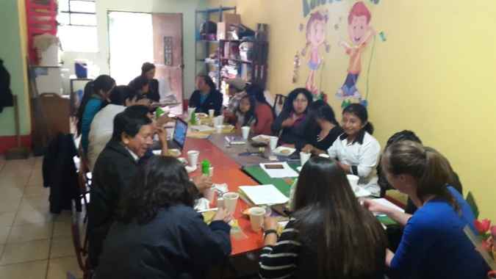
Reunión de CODEDIS de Quetzaltenango

Departamento de San Marcos
1.- Cuadro listado de integrantes Comisión Departamental de Discapacidad.

Nombre | Cargo | Teléfono
Nydia Escobar | Coordinadora | 58357000 y 47944829
Marilena Bautista | Sub Coordinadora | 54508072
Marlon Orozco | Secretario
Oscar de León | Vocal l | 8009144
Lucas Ramirez | Vocal ll
Abdi Molina | Miembro | 41861321
Paty Quinteros | Miembro/apoyo a Secretario | 42590951
Dayci Chun | Miembro | 53743435

2.- Nombre de organizaciones o institución que representan.
2.1 ASOVIPADIT-Tejutla, No afiliada al CONADI.
2.2 SESAN. Ya no labora para dicha institución, fue destituida del cargo.
2.3 ECO. No afiliada al CONADI.
2.4 Comité DE personas con discapacidad visual, Palo Gordo, no afiliada al CONADI.
2.5 Comité de personas con discapacidad visual, Palo Gordo. No afiliada al CONADI.
3.- Antecedentes de la CODEDIS.
La CODEDIS, del departamento de San Marcos, fue electa con una asamblea en la que participó un 80% de organizaciones e instituciones y grupos que trabajan el tema de discapacidad, cuando inició la promoción y divulgación de la Política Nacional de Discapacidad en ese periodo en que conformaron las CODEDIS, no se contaba con ningún reglamento. Por lo que al inicio se conformó de la siguiente manera:
1.- Coordinador
2.- Sub-coordinador
3.- Secretario.
4.- Tesorero
5.- Vocal.
Sin embargo posteriormente, se recibieron instrucciones verbales, que dicha comisión no debía contar con el puesto de tesorero. Por lo que se eliminó y en su defecto se nombró vocal I y vocal II.
Esta comisión al inicio contó con la participación de un representante de ACAE y una representante de la Escuela de Educación especial niños Sordos, ubicada en la Escuela nacional Ulises Rojas. Sin embargo manifestaron no contar con el tiempo para brindar su tiempo ad-honoren para participar en las actividades del CONADI.
CODEDIS, han mostrado su descontento y su nivel de apoyo en oportunidades se ha visto reflejado. Razón también por lo que dicha CODEDIS, ha sido reestructurada en cuatro veces, desde que la misma fue creada. Una de las fortalezas es la capacidad de liderazgo e incidencia de la coordinadora de la CODEDIS, que es la representante legal de ASOVIPADIT, ubicada en el municipio de Tejutla. Quien tiene representantes de la organización en los municipios del Altiplano del departamento.
Las y los integrantes de la CODEDIS, se ven limitados en la ausencia de dos de sus integrantes la representante de SESAN, que a veces llega y otras no, al igual que el secretario que representa a ECO y que es padre de un niño con discapacidad, quien ya no asiste a las reuniones. Las otras dos personas tienen discapacidad visual y están participando activamente a nivel departamental.
En las reuniones mensuales de CODEDIS, se cuenta con una asamblea representada, por un representante de la asociación de discapacidad visual de San Marcos, ASOVIPADIT de Tejutla, representantes de algunos municipios del Altiplano, Representantes de instituciones como: Gobernación departamental, la PNC. MINTRAB, SALUD, ADIMAM. Para una participación promedio entre 15-20-25 participantes.
4.- Acciones desarrolladas de relevancia:
4.1. Reuniones mensuales de planificación, información y coordinación.
4.2. Participación y aportes en la consulta del P0A, del CONADI.
4.3. Participación y aportes en la consulta regional y departamental en la iniciativa de ley y presentación de aportes y escrito de apoyo a dicha iniciativa, presentada al CONADI
4.4. Visita de incidencia a las autoridades gubernamentales y municipales, promoviendo la apertura de las OMD.
4.5. Coordinación y desarrollo de actividades de capacitación a diferentes instituciones del sector público y ONGs.
4.6 Visitas de incidencia ante las autoridades de la Universidad de San Carlos, de San Marcos para incidir en cumplimiento a la política Universitaria sobre inclusión de estudiantes con discapacidad, quienes inician a realizar actividades de inclusión.
4.7 Acompañamiento a la promotora en visitas a municipalidades del Depto. Para incidir en los procesos de inclusión de las personas con discapacidad. En los planes, programas y proyectos. E incidencia para la creación de OMD.
4.8. Se participó en la reunión del CODEDE, para informar y dar a conocer en pleno sobre la realización de la ENDIS 2016, y solicitar el apoyo de las autoridades.
4.9 Se participó en la reunión de la ADIMAN, alcaldes municipales del altiplano realizado en el municipio de San José Ojetan. Para presentar la ENDIS 2016 y solicitar apoyo a las autoridades al equipo técnico.
4.10 Se han realizado varias visitas y sostenido reunión con el gobernador departamental, ya que durante el año 2016 relevaron del cargo en tres ocasiones de dicha autoridad, razón necesaria para hacer incidencia ante el gobernador que han venido apoyando y participando en la mesa técnica de discapacidad.
4.11 Se sostuvo una reunión desayuno convocada por el gobernador, para abordar el tema de discapacidad con el tiempo necesario en la que se presentó un pliego de peticiones firmada por la CODEDIS, en dicha reunión participaron 25 personas la mayoría con discapacidad, visual, y física.
4.12 Incidencia en la apertura de la primera oficina municipal de discapacidad en el municipio de San Miguel Ixtahuacán, en donde se cuenta con la voluntad política del alcalde municipal y de su concejo.
4-13 Planificación, coordinación y participación en actividades conmemorativas. Se programa cada año en diferentes municipios, del altiplano del departamento de San Marcos.
4.14 Entre otras actividades.

5.- Acciones relevantes que se ejecutan en el 2017
5.1. Reuniones mensuales de CODEDIS: Presentación POA, Recomendaciones y plan de acción 2017-2021, información actividades coordinadas en CONADI, Guatemala. Y otras informaciones de coordinación local.
5.2. Reunión de la CODEDIS, con estudiantes del de la universidad de San Carlos de Guatemala en el departamento de San Marcos, para la incidencia en la aplicación de la política universitaria de inclusión.
5.3 Reunión de la CODEDIS y organizaciones aliadas, para la revisión y discusión de las enmiendas de la iniciativa de ley 5125 y proponer la carta de apoyo a efecto de que la misma sea aprobada.
5.4 Coordinación visitas a los diputados que representan a San Marcos, para incidir en el apoyo para la aprobación de la iniciativa de ley 5125
5.5 Incidencia y acompañamiento a la promotora en la visita a las autoridades municipales y reuniones de concejos municipales, para presentación del CONADI, NORMATIVAS, RECOMENDACIONES Y PLAN DE ACCION 2017-2021
5.6 Programación y coordinación visitas a las autoridades gubernamentales y municipales, para promover la incidencia, recomendaciones y cumplimiento plan de acción 2017-2021 y divulgar los resultados del informe de la ENDIS.
5.7 Se han realizado visitas al delegado de SEGEPLAN, para coordinar espacio ante el CODEDE, lo que está pendiente, por el cambio nuevamente del gobernador departamental, también se programará visita en un plazo corto a dicha autoridad para solicitar la continuidad del apoyo gubernamental.
5.8 Se realizarán las visitas con las autoridades municipales, para el seguimiento al acuerdo establecido en la conformación de OMD. Y visita a municipales a las autoridades que aún no se han visitado
5.9 Se brindará acompañamiento a la promotora en visitas a instituciones del sector público para la incidencia en los procesos de inclusión en los planes, programas y proyectos, así como la socialización de las recomendaciones y el plan de acción 2017-2021-
Otras actividades que se programarán y coordinando y base a necesidades locales.

Departamento de Chimaltenango
Situación y antecedentes de la CODEDIS; Actualmente la CODEDIS, están representada por organizaciones del Estado y sociedad civil. Durante el proceso de establecer la comisión se mantuvieron varios acercamientos con el gobernador del Departamento y el delegado de SEGEPLAN, lo que contribuyó a la conformación de dicha comisión; sin embargo se logró conformar la comisión luego de tres asambleas las cuales fueron convocadas las instituciones del Estado y sociedad civil y hasta la tercera reunión asistieron la mayoría de instituciones del Estado lo que permitió conformarla.

Integración; La comisión está representada tal como lo estableces el reglamento de CODEDIS, por un grupo coordinador de siete personas y una asamblea de instituciones del Estado y de la sociedad civil.

El equipo coordinador representado de la siguiente manera:

Eduardo Curruchich | Eduardo.mtrx.89@gmail.com | 54252028 | Coordinador | Asociación Nacional de Ciegos de Guatemala ( hay un filial en Yepocapa)
Lic. Jairo Daniel Dávila López | Jairo_gola@yahoo.com | 47294709 | Secretario | USACA
Magdalena Morales | mamomagdalena@gmail.com | 49984687 | sub secretaria | Asociación Nacional de Personas con Discapacidad AGPD ( con presencia en Zaragoza)
Florentina Juarez Ramirez | municipalidaddesanandresitzapa@gmail.com | 50951763 | Vocal l | Municipalidad de San Andrés Itzapa
Arq. William Izaguirre | WILLIAMIZAGUIRRE@YAHOO.COM.MX | 57861030 | Vocal ll | Representante de CODEDE
Arq. Edy Cua Chávez | edicuaz@gmail.com | 44167051 | Vocal lll | SEGEPLAN
Gloria María Car | colegiolosgozosos@hotmail.com | 33244352 | Vocal IV | Asociacion Los Gozosos

Así mismo la asamblea representada por las siguientes instituciones de Estado: (más las instituciones que tienen su representación como grupo coordinador)

- Ministerio de Educación.
- SALUD
- SESAN
- MIDES
- INE
- DEMI
- Trabajo y Previsión Social.
- Comunicaciones, Infraestructura y Vivienda.
- Ministerio Agricultura, Ganadería y Alimentación.
- Secretaría de Bienestar Social de la Presidencia de la República, SBS.
- Secretaría de Obras Sociales de la Esposa del Presidente, SOSEP.
- Secretaría Presidencial de la Mujer, SEPREM.
- Instituto Guatemalteco de Seguridad Social. IGGS
- Procuraduría de los Derechos Humanos.
- CONRED
- Procuraduría General de la Nación.
- Ministerio de Agricultura y Recursos Naturales
- CONALFA
- MINECO
Sociedad civil (más las instituciones que tienen su representación como grupo coordinador)
- Asociación sonrisas angelicales
- Nuestros pequeños Hermanos
- Ministerio Bethel
- Colegio Kairos Educare
- Fundabiem
- Hogar los Gozosos

Acciones:
- Se tiene representación en el CODEDE, a través de un delegado titular y un suplente, nombrados por el CONADI únicamente con voz. Ya se realizaron las acciones de incidencia para que la participación sea completa (con voz y voto) sin embargo el argumento que presentan la comisión que conformaron en su momento para esta decisión, fue que no estipula en la ley de consejos de desarrollo urbano y rural la participación con voz y voto del CONADI ya que los delegados representan al CONADI, (que es parte del Estado) no a un grupo de la sociedad civil y se continúa realizando acciones de incidencia.

- La coordinación que se mantenido con Gobernación y SEGEPLAN ha sido muy importante; ya que a través de ellos se ha logrado que la CODEDIS se integre como una comisión del Consejo Departamental de desarrollo (CODEDE); esta acción quedó consignada en una acta administrativa en el pleno del CODEDE y se hizo mención de las instituciones que deben pertenecer a la comisión como asamblea general. Quedó abierta la participación de la sociedad civil (organizaciones de personas con discapacidad). Con esta acción se institucionaliza el tema de discapacidad a nivel departamental; también es una estrategia para que las instituciones se integren a la CODEDIS. Con base en las normas complementarias al reglamento de los consejos de Desarrollo Urbano y rural, según el punto resolutivo 11-2015, es obligación de todas las instituciones del Estado, participar en las comisiones técnicas que sean conformadas por el CODEDE. Por medio de esta resolución se ha logrado la asistencia de las instituciones del Estado a las asambleas de la CODEDIS.

La conformación de la CODEDIS dentro del CODEDE, también requiere de compromisos por parte del CONADI en este sentido por parte de la promotora del departamento, ya que también está obligada a participar en todas las comisiones técnicas del departamento entre ellas: Comisión de salud y educación, comisión de seguridad alimentaria y nutricional, comisión de la mujer, comisión de competitividad, entre otras comisiones creadas en el CODEDE, que de alguna manera son coordinaciones inter institucionales que se puedan dar para poder llevar a cabo el plan de acción 2017-2021 en cada una de estas comisiones y poder incluir el tema de discapacidad en cada sector.

Como Comisión Departamental de discapacidad se ha presentado un plan de trabajo que fue elaborado por el grupo coordinador de la CODEDIS; se contó con la asesoría de SEGEPLAN y se tomó en cuenta el plan de acción 2017-20201. Dicho plan fue presentado al pleno del CODEDE y registrado en un acta del mismo, este plan será evaluado a finales de año sobre los productos obtenidos.

- El 17 de marzo se realizó la primera asamblea de la CODEDIS y aquí se hicieron presentes instituciones del Estado y sociedad civil. se les presentó el plan de acción, así como los resultados de la ENDIS, Y el plan como CODEDIS haciendo énfasis que cada institución del Estado tiene el compromiso como país de cumplir con lo asignado en el plan de acción en metas y actividades muy específicas de su institución. Estas acciones se estarán coordinando con cada una de las instituciones. En cada asamblea de CODEDIS, se han abordado temas de concienciación. Durante el mes de marzo se dio a conocer la terminología sobre discapacidad.
- En el departamento se da seguimiento y acompañamiento a las OMD de Zaragoza e Itzapa las que se dio apertura en el año 2016. Estas dos oficinas cuentan con un plan de trabajo que se ha realizado en coordinación con los encargados de cada OMD y estos planes buscan cómo incluir el tema de discapacidad en los proyectos de la municipalidad y otras coordinaciones que puedan surgir. Se ha podido coordinar con la Asociación Transiciones, Ministerio Bethel, Secretaría de Bienestar social y los mismos recursos de la municipalidad para poder cubrir algunas necesidades de la población con discapacidad.
- Recientemente, el 30 de marzo la Gobernación Departamental de Chimaltenango hizo entrega a la promotora de la oficina que le asignaron al CONADI y a la CODEDIS del departamento para realizar sus reuniones y acciones administrativas.

Dificultades.
En la ejecución del trabajo de este departamento se han tenido algunas dificultades entre estas:

- No se cuenta con material impreso del plan de acción, leyes u otro material para ser entregado a cada una de las instituciones del Estado y de esta manera poder dar a conocer el marco legal que sustenta los derechos de las personas con discapacidad.
- Los enlaces institucionales nombrados por sus autoridades a quienes se les presentó el plan de acción a nivel central, se comprometan a difundir la información con los delegados a nivel de los departamentos; pues con base en la experiencia que se tuvo con la primera reunión el 17 de marzo, ninguna institución tenía conocimiento del plan de acción 2017-2021. Algunas instituciones reflejaron la negativa de poder llevar a cabo este plan de acción por no tener instrucciones de las jefaturas a nivel central. Es muy importante que cada ministerio, secretaría u otra instancia del Estado, a nivel nacional pueda comprometerse a difundir la información a cada una de sus delegaciones departamentales y de esta manera poder obtener mejores resultados a nivel nacional.
- como se mencionó anteriormente la integración de la CODEDIS al CODEDE, requiere de compromiso institucional, por lo que la promotora por contar con tres departamentos a su cargo no puede atender a todas las convocatorias de todas las comisiones del departamento y ello debilita la coordinación inter-institucional que es muy importante mantener.

- Las CODEDIS en algunas oportunidades no pueden dar acompañamiento a la promotora en las reuniones de incidencia ya que no se cuenta con los recursos para viáticos o transporte para ellos; solamente se tiene para reuniones de CODEDIS y CODEDE. Ello ha sido una dificultad para la participación activa de las organizaciones de la sociedad civil.

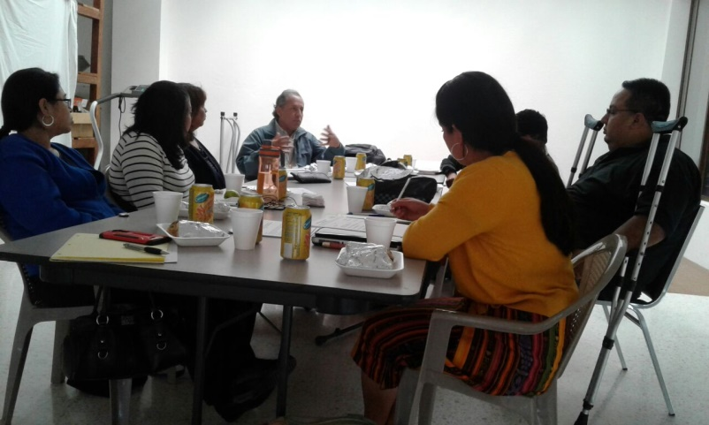
Reunión de la CODEDIS de Chimaltenango

Departamento de Sacatepéquez

Situación y antecedentes de la CODEDIS:
Actualmente la CODEDIS está conformada por instituciones del Estado y de la sociedad civil. ya que en el año 2016 se convocó a las instituciones del Estado, para poder conformar la asamblea, sin embargo no se logró la asistencia de las instituciones del Estado y por esa razón, solamente la integra el grupo coordinador.

Integración; La comisión está representada por instituciones del Estado y de la sociedad civil.
Revisar y actualizar el cuadro.

Nombre | correo | teléfono | Cargo | Institución que representa
Vinicio Cabrera | office@transitionsfoundation.org | 56359144 | Coordinador | Transiciones ( Asociación para personas con discapacidad Física)
Licda. Irene Ordoñez | iordez@yahoo.com | 42796767 | Subcoordinadora | CIPECADI Centro Integral ( Asociación para personas con discapacidad intelectual)
María Lourdes Torre | marlourdes77@gmail.com | 57133709 | Secretaria | Las Voces del Silencio LAVOSI ( Asociación para niños Sordos)
Manuel Estuardo Velásquez | maybelxxv@gmail.com | 58455955 | Vocal l | Personas individual PCD
Licda. Karen Navas | knavas@mineduc.gob.gt | 56891346 | Vocal l | Ministerio de Educación
Licda. Leslie Pérez | laperezb@mineduc.gob.gt | 50192467 | Vocal ll | Ministerio de Educación
Licda. Verónica Vosarreyes | veronica.bosarreyes@gmail.com | 58645948 | Vocal lll | Ministerio de Salud
José Manuel Mejía | jmmejia82@hotmail.com | 56708521 | Vocal lV | ASODISPRO ( Asociación de personas con discapacidad productivas)
Lic. Ana Isabel Ruano Estrada | sbsdepartamentalsacatepequez@gmail.com | 58256076 | Vocal lV | Secretaría de Bienestar social

Acciones;

- Se tiene representación en el CODEDE, a través de un delegado titular y un suplente, nombrados por el CONADI únicamente con voz. Se realizaron las gestiones para que la participación sea completa (voz y voto) sin embargo el argumento que presentan la comisión que conformaron en su momento para esta decisión, fue que no estipula en la ley de consejos de desarrollo urbano y rural la participación con voz y voto del CONADI ya que los delegados representan al CONADI, (que es parte del Estado) no a un grupo de la sociedad civil. Se continúa realizando las gestiones, la SCEP en el área jurídica para que de él dictamen final; Ese fue el acuerdo en la última reunión que se realizó.

- Como se menciona anteriormente la CODEDIS actualmente se conforma por algunas instituciones del Estado y sociedad civil, que para su integración se ha tenido que trabajar mucho en poder hacer conciencia en la participación activa, tanto de la sociedad civil como las del Estado. Por lo que con los antecedentes de la CODEDIS y la participación de cada una de las instituciones durante este año 2017 en la primera reunión de CODEDIS se evaluó la situación de la misma, por lo que por parte de los integrantes manifiestan que es importante darse a conocer más en el departamento y poder integrar a mas instituciones del Estado y de la sociedad civil; Dando seguimiento al fortalecimiento de las CODEDIS. en el mes de marzo se realizó una reunión con el gobernador departamental para dar a conocer el plan de acción y solicitar el apoyo al acceso físico de los lugares en donde se realizan las reuniones del CODEDE pues, al no contar con este acceso, ello es una barrera para que el delegado titular participe en estas reuniones. El Gobernador fue sustituido del cargo días después de la reunión y por ello se tendrá que realizar nuevamente otra reunión con el nuevo gobernador.

En el mes de febrero se realizó una reunión con el delegado de SEGEPLAN, para presentar el plan de acción 2017-2021 y también para solicitar el apoyo para el fortalecimiento de la CODEDIS. El delegado de SEGEPLAN manifestó todo el apoyo para este proceso. La promotora planteó la posibilidad de poder integrar la comisión Departamental de discapacidad como una comisión del CODEDE, como un mecanismo de presión a las instituciones que no están involucradas en el tema de discapacidad, con el respaldo del punto resolutivo 11-2015 del CONADUR. La Promotora expresó que sí es viable poder solicitar al gobernador Departamental la integración de la CODEDDIS al CODEDE y dar asesoría de este procedimiento. Se acordó enviar una solicitud de la CODEDIS y poder crearla en el pleno del CODEDE.
- Se ha presentado un proyecto a la municipalidad de la Antigua sobre parqueos para personas con discapacidad, en coordinación con el colectivo de Jóvenes por Guatemala, fue aprobado por el consejo municipal, sin embargo no se ha logrado culminar y se continúa incidiendo en las autoridades municipales para la concienciación en la utilización de los parqueos, los que ya fueron pintados con líneas azules aunque falta la señalización del símbolo universal de accesibilidad.
- se está trabajando un plan de la CODEDIS, que de igual manera será vinculado con el plan de acción 2017-2020 y el POA del CONADI.

Dificultades;

- Una de las dificultades es el cambio de Gobernador departamental, ya que como CONADI ya éramos reconocidos y teníamos el apoyo para el fortalecimiento de la CODEDIS e integración al CODEDE, sin embargo se tendrá que realizar nuevamente la incidencia para poder llevar a cabo este proceso.
- La CODEDIS por parte del Estado, no cuenta con el tiempo suficiente para poder apoyar las reuniones de incidencia departamental y por parte de la sociedad civil, la mayoría son voluntarios y no cuentan con recursos para poder movilizarse.
- No se cuenta con material impreso de discapacidad (Leyes, plan de acción, la ENDIS) para que cada integrante de la CODEDIS se informe y se apropie del tema.
Guatemala julio 2017

